**UNIVERSIDAD TECNOLOGICA DE EL SALVADOR**

FACULTAD DE INFORMATICA Y CIENCIAS APLICADAS

ASIGNATURA:

PROGRAMACION 1

TEMA:

CONSOLIDADO DE REPORTES POR MODULO

GRUPO: LIDERES DE INTEGRACION

INTEGRANTES:

JORGE ALIRIO PARADA FRANCO 25-2243-2018

RICARDO ANDRÉS RIVERA MONTOYA 25-3132-2018

JOSÉ DAVID RAMÍREZ HERNÁNDEZ 25-0591-2017

REYES JESÚS RUIZ VÁSQUEZ 25-0842-2018

DANIELA MARÍA ALBERTO HERNÁNDEZ 17-4870-2016

GISELLA MARGARITA ORTIZ TEREZON 25-7007-2014

SERGIO ALBERTO RODRÍGUEZ ANDRÉS 25-2660-2018

CATEDRATICO:

ING. JOSÉ ORLANDO GIRÓN BARRERA

SECCION 03

Contenido

1. OBJETIVOS. 4

2. MARCO TEÓRICO. 7

SISTEMA DE PLANIFICACIÓN DE RECURSOS EMPRESARIALES 7

Presupuesto. 9

Planillas. 12

Inventario. 14

Documentos 20

Cuentas por cobrar. 28

Ventas. 31

Contabilidad 35

3. DISEÑO DE FORMULARIOS. 39

Módulo Presupuesto. 39

Módulo Planillas 44

Módulo Inventario 46

Módulo Documentos 48

Módulo Cuentas por cobrar 50

Módulo Ventas 51

Módulo Contabilidad 53

4. DIAGRAMA DE ACTIVIDADES. 54

Módulo Presupuesto 54

Módulo Planillas 55

Módulo Documentos 55

Módulo Cuentas por cobrar 56

Módulo Ventas 57

Módulo Contabilidad 58

5. DIAGRAMA DE BASE DE DATOS. 59

Módulo Presupuesto 59

Módulo Planillas 60

Módulo Inventario 61

Módulo Documentos 62

Módulo Cuentas por cobrar 63

Módulo Ventas 64

Módulo Contabilidad 65

6. MANUAL TÈCNICO. 66

HERRAMIENTAS UTILIZADAS PARA EL DESARROLLO: 66

Manual Presupuestos 67

Manual Planillas 71

Manual Inventario 72

Manual Documentos 75

Manual Cuentas por cobrar 79

Manual Ventas 80

Manual Contabilidad 87

8. CONCLUSIÓN. 99

9. BIBLIOGRAFIA 100

# 1. OBJETIVOS.

**Objetivos generales**

Módulo Presupuesto

Crear un formulario el cual le permita al usuario la rápida y ágil elaboración de presupuestos.

Modulo Planillas

El módulo de planillas tendrá como objetivo el control y generación de las nóminas de pago a empleado, otorgando de esta forma al usuario la habilidad de definir todos los tipos de ingreso, descuento y aportes patronales que se le aplican al personal.

Modulo Inventarios

Analizar las problemáticas que se detectaron en la empresa y así plantear un refortalecimiento en las áreas donde se detecta más vulnerabilidad.

Donde se pretende establecer procesos automatizados y eficiencia en las diferentes áreas que se necesite, así como una constante innovación permanente a todos los servicios que la corporación ofrezca al público en general.

Modulo Documentos

Se busca obtener un control sistematizado de los documentos que reciba la empresa dentro de sus actividades diarias, dando informes de los documentos de sus empleados, proveedores, clientes, usuarios y de la misma manera rendir los cumplimientos legales, y así mismo con las normas impuestas con la empresa.

Modulo Cuentas por cobrar

Llevar a cabo la elaboración de una aplicación en base a los requerimientos de la empresa de repuestos en el área cuentas por cobrar, teniendo como base el proceso de registro y control del cobro de los productos ofrecidos por la empresa.

Modulo Ventas

Desarrollar el módulo de ventas con el fin de poder ser integrado en un Sistema ERP, los cuales están siendo muy relevantes en la actualidad para el manejo y control de las empresas en el área de Comercio y productividad.

Modulo Contabilidad

Proporcionar información de hechos económicos, financieros y sociales suscitados en la empresa de forma continua, ordenada y sistemática.

**Objetivos Específicos**

Módulo Presupuesto

1. Analizar el proyecto detenidamente para hacerlo funcional y amigable con el usuario final del sistema.
2. Relacionar los conocimientos adquiridos de nuestra clase de Programación a la solución o composición de nuestro proyecto.
3. Integrar el formulario al ERP para aumentar la utilidad y la variedad de procesos que este contiene.

Módulo Planillas

1. Implementar un módulo para la planilla que se empleara para el pago de los sueldos y salarios del personal contratado por la empresa.
2. Alcanzar con apoyo del módulo de planilla, una optimización en la búsqueda de registros del personal
3. Proveer al usuario de una herramienta grafica amigable, que le brinde reportes automatizados para llevar un mejor control de la actividad en el proceso de planillas de la empresa

Módulo Inventario

1. Definir este material donde se plasman las necesidades que se han detectado en el proceso de recopilación de información a falta de ciertas necesidades por solventar.
2. Reconocer el enfoque tecnológico que definen tipos de herramientas vanguardistas orientados a utilizar en los diferentes desarrollos donde se dé seguridad a la información de datos que la corporación maneje.
3. Seleccionar soluciones de la problemática encontrada, donde la innovación permanente es eje central para el desarrollo crecimiento, de los desafíos venideros en la corporación, se traza una filosofía de cuantificar procesos automatizados.

Modulo Documentos

1. Incluir un sistema de control digital sobre los documentos que se entreguen a la empresa.
2. Crear una interfaz gráfica que pueda ser amigable, fácil de usar y comprender, para que sea de gran ayuda para los empleados, proveedores, usuarios, y clientes de la empresa Venta de repuestos para automóviles S.A. de C.V.
3. Reducir el tiempo de los procesos tediosos, para poder obtener y entregar la documentación.

Modulo Ventas

1. Manipular los datos obtenidos mediante las ventas para gestionar los demás módulos correspondientes como lo pueden ser contabilidad, inventarios, compras, entre otros.
2. Gestionar el proceso administrativo de las operaciones comerciales de una manera más ordenada y objetiva.
3. Controlar todos los movimientos que se generan a la hora de establecer una venta cual sea, tanto en el área contable como en los correspondientes datos de inventarios.

Modulo Contabilidad

1. Con esta aplicación podrá obtener en cualquier momento información ordenada y sistemática sobre el movimiento económico y financiero del negocio.
2. Se establecerá en términos monetarios, la información histórica o predictiva, la cuantía de los bienes, deudas y el patrimonio que dispone la empresa.
3. Registrar en forma clara y precisa, todas las operaciones de ingresos y egresos.

# 2. MARCO TEÓRICO.

## **SISTEMA DE PLANIFICACIÓN DE RECURSOS EMPRESARIALES**

Los sistemas de planificación de recursos empresariales (ERP, por sus siglas en inglés, *enterprise resource planning*) son los sistemas de información gerenciales que integran y manejan muchos de los negocios asociados con las operaciones de producción y de los aspectos de distribución de una compañía en la producción de bienes o servicios.

Los sistemas de planificación de recursos empresariales son sistemas de gestión de información que automatizan muchas de las prácticas de negocio asociadas con los aspectos operativos o productivos de una empresa.

Las aplicaciones ERP son sistemas de gestión global para la empresa. Se caracterizan por estar compuestos por diferentes módulos. Estas partes son de diferente uso, por ejemplo: producción, ventas, compras, logística, contabilidad (de varios tipos), gestión de proyectos, [GIS](https://es.wikipedia.org/wiki/Sistema_de_informaci%C3%B3n_geogr%C3%A1fica), inventarios y control de almacenes, pedidos, nóminas, etc. Lo contrario sería como considerar un simple programa de facturación como un ERP por el simple hecho de que una empresa integre únicamente esa parte.

Los objetivos principales de los sistemas ERP son:

* Optimización de los procesos empresariales.
* Acceso a la información.
* Posibilidad de compartir información entre todos los componentes de la organización.
* Eliminación de datos y operaciones innecesarias de reingeniería.

El propósito fundamental de un ERP es otorgar apoyo a los clientes del negocio, tiempos rápidos de respuesta a sus problemas, así como un eficiente manejo de información que permita la toma oportuna de decisiones y disminución de los costos totales de operación.

Los beneficios que puede aportar una herramienta de ERP se resumen en la resolución de los problemas contables, mercantil o fiscal de la empresa. Asimismo, puede permitir un mayor control del inmovilizado en el inventario permanente, conciliación bancaria, liquidación de impuestos, etc.

Las características que distinguen a un ERP de cualquier otro software empresarial son que deben ser modulares, configurables y especializados:

* Modulares: Los ERP entienden que una empresa es un conjunto de departamentos que se encuentran interrelacionados por la información que comparten y que se genera a partir de sus procesos. Una ventaja de los ERP, tanto económica como técnica, es que la funcionalidad se encuentra dividida en módulos, los cuales pueden instalarse de acuerdo con los requerimientos del cliente. Ejemplo: ventas, materiales, finanzas, control de almacén, recursos humanos, etc.
* Configurables: Los ERP pueden ser configurados mediante desarrollos en el código del software. Por ejemplo, para controlar inventarios, es posible que una empresa necesite manejar la partición de lotes, pero otra empresa no. Los ERP más avanzados suelen incorporar herramientas de programación de cuarta generación para el desarrollo rápido de nuevos procesos.
* Especializados: Un ERP especializado, brinda soluciones existentes en áreas de gran complejidad y bajo una estructura de constante evolución. Estas áreas suelen ser, el verdadero problema de las empresas, además de contener todas las áreas transversales. Trabajar bajo ERP especializados es el paso lógico de las empresas que requieren soluciones reales a sus verdaderas necesidades. Un ERP genérico sólo ofrece un bajo porcentaje de efectividad basado en respuestas generalistas, que requieren ampliaciones funcionales.

Otras características destacadas de los sistemas ERP son:

* Base de datos centralizada.
* Los componentes del ERP interactúan entre sí consolidando las operaciones.
* En un sistema ERP los datos se capturan y deben ser consistentes, completos y comunes.
* Las empresas que lo implanten suelen tener que modificar alguno de sus procesos para alinearlos con los del sistema ERP. Este proceso se conoce como reingeniería de procesos, aunque no siempre es necesario.
* La misma solución ERP, incluso con los mismos módulos, puede servir a clientes de distintos sectores. Mediante la parametrización del sistema se logra la adaptación necesaria. Además, se puede programar la modificación de pantallas, informes, o incluso la lógica de negocio.

Las soluciones ERP en ocasiones son complejas y difíciles de implantar debido a que necesitan un desarrollo personalizado para cada empresa partiendo de la configuración inicial de la aplicación, que es común. Las personalizaciones y desarrollos particulares para cada empresa requieren de un gran esfuerzo en tiempo, y por consiguiente en dinero, para modelar todos los procesos de negocio de la vida real en la aplicación.

Las metodologías de implantación de los ERP en la empresa no siempre son todo lo simples que se desearía, dado que entran en juego múltiples facetas.

No hay recetas mágicas ni guiones explícitos para implantaciones exitosas; solamente trabajo bien realizado, una correcta metodología y aspectos que deben cuidarse antes y durante el proceso de implantación, e inclusive cuando el sistema entra en funcionamiento. Por ello, antes, durante y después de la implantación de un ERP es conveniente efectuar los siguientes procedimientos:

* Definición de resultados que debe de obtener con la implantación de un ERP.
* Definición del modelo de negocio.
* Definición del modelo de gestión.
* Definición de la estrategia de implantación.
* Evaluación de oportunidades para software complementario al producto ERP.
* Alineamiento de la estructura y plataformas tecnológicas.
* Análisis del cambio organizativo.
* Entrega de una visión completa de la solución que implantar.
* Implantación del sistema.
* Controles de calidad.
* Auditoría del entorno técnico y del entorno de desarrollo.

## **Presupuesto.**

Se llama **presupuesto** al cálculo, exposición, planificación y formulación anticipada de los gastos e ingresos de una actividad económica. Es un plan de acción dirigido a cumplir con un objetivo previsto, expresado en términos financieros, el cual debe cumplirse en determinado tiempo, por lo general anual y en ciertas condiciones. Este concepto se aplica a todos y cada uno de los centros de responsabilidad de la organización.[1](https://es.wikipedia.org/wiki/Presupuesto#cite_note-1)​ El presupuesto es el instrumento de desarrollo anual de las empresas o instituciones cuyos planes y programas se formulan por el plazo de un año.

Elaborar un presupuesto permite a las empresas, autoridades, entidades privadas o familias establecer prioridades y evaluar la consecución de sus objetivos. Para alcanzar estos fines puede ser necesario incurrir en déficit (que los gastos superen a los ingresos) o, por el contrario, puede ser posible ahorrar, en cuyo caso el presupuesto presentará un superávit (los ingresos superan a los gastos).

En el ámbito del comercio, un presupuesto es también un documento o informe que detalla el costo que tendrá un servicio en caso de realizarse. El que realiza el presupuesto, se debe atener a él y no puede cambiarlo si el cliente acepta el servicio sistema total de administración empresarial.

**Funciones de los presupuestos**

Las siguientes funciones son las más importantes cuando hablamos en términos generales:

* La principal función de los presupuestos se relaciona con el **control financiero** de la organización.
* El **control presupuestario** es el proceso de descubrir qué es lo que se está haciendo, comparando los resultados con sus datos previamente presupuestos en correspondencia, esto para poder verificar los logros o remediar las diferencias.
* Los presupuestos podrán desempeñar tanto roles **preventivos** como **correctivos** dentro de la organización.
* **Los presupuestos son útiles** en la mayor parte de las organizaciones como: utilitaristas (*compañías de negocios*), no-utilitaristas (agencias gubernamentales), grandes (multinacionales, conglomerados) y pequeñas empresas.
* Los presupuestos son importantes porque ayudan a minimizar el riesgo en las operaciones de la organización.
* Por medio de los presupuestos se mantiene el plan de operaciones de la empresa en unos límites razonables.
* Sirven como mecanismo para la revisión de políticas y estrategias de la empresa y dirigirlas hacia los objetivos estratégicos.

Es un plan de acción dirigido a cumplir una meta prevista, expresada en valores y términos financieros que debe cumplirse en determinado tiempo y bajo ciertas condiciones previstas, este concepto se aplica a cada centro de responsabilidad de la organización. Documento en el que se contiene una previsión generalmente anual de los ingresos y gastos relativos a una determinada actividad económica. El presupuesto constituye, por lo regular, un plan financiero anual.

* Cuantifican en términos financieros los diversos componentes de su plan total de acción.
* Las partidas del presupuesto sirven como guías durante la ejecución de programas de personal en un determinado período y, sirven como norma de comparación una vez que se hayan completado los planes y programas.
* Los presupuestos sirven como medios de comunicación entre unidades a determinado nivel y verticalmente entre ejecutivos de un nivel a otro. Una red de estimaciones presupuestarias se filtra hacia arriba a través de niveles sucesivos para su ulterior análisis.
* Las lagunas, duplicaciones o sobre posiciones pueden ser detectadas y tratadas al momento en que los gerentes observan su comportamiento en relación con el desenvolvimiento del presupuesto.

El presupuesto es una herramienta, para la planificación de las actividades, o de una acción o de un conjunto de acciones, reflejadas en cantidades monetarias, las cuales determinan de manera anticipada las líneas de acción que se seguirán en el transcurso de un periodo determinado.

**Objetivos de los presupuestos.**

Planificar, integrar y dirigir sistemáticamente todas las actividades que una empresa, organización, familia o persona debe desarrollar en un periodo determinado. Controlar y medir los resultados cuantitativos y cualitativos y fijar responsabilidades en las diferentes dependencias de la empresa, organización o familia o en la misma persona que realiza el presupuesto para lograr el cumplimiento de las metas previstas.

**Finalidades de los presupuestos.**

Coordinar los diferentes centros de costo para que se asegure la marcha de la empresa en forma integral. Planear los resultados de la organización en dinero y volúmenes. Controlar el manejo de ingresos y egresos de la empresa. Coordinar y relacionar las actividades de la organización. Lograr los resultados de las operaciones periódicas.

**Elaboración del presupuesto.**

Los presupuestos se elaboran en principio a partir de los gastos y costos en que incurrirá la empresa o persona, luego que se han estimado dichos elementos del presupuesto se procede a proyectar los ingresos. La razón por la cual se inicia su elaboración a partir de los gastos, se fundamenta en primera medida porque es de lo que se tendrá certeza de lo cuesta emprender o sostener algo. La segmentación de cada uno de los gastos que se presupuestarán, se les denomina "Rubro Presupuestal", para lograr un mayor control financiero y administrativo, es aconsejable que el presupuesto se elabore de manera más detallada posible, entre más se logre ampliar la gama de rubros presupuestales, mayor será la posibilidad de establecer control y tomar decisiones adecuadas. Es de suma importancia tener en cuenta que, cada rubro presupuestal deberá estar unido a una cuenta específica de la contabilidad. (DLFH)

**Usos del presupuesto.**

El presupuesto es la planificación fundamentada de muchas estrategias por las cuales constituye un instrumento importante como norma, utilizado como medio administrativo de determinación adecuada de capital, gastos, costos e ingresos necesarios en una organización, así como la debida utilización de los recursos disponibles acorde con las necesidades de cada una de las unidades y/o departamentos. Este instrumento también sirve de ayuda para la determinación de metas que sean comparables a través del tiempo, coordinando así las actividades de los departamentos a la consecución de estas, evitando costos innecesarios y mala utilización de recursos. De igual manera permite a la administración conocer el desenvolvimiento de la empresa, por medio de la comparación de los hechos y cifras reales con los hechos y cifras presupuestadas y/o proyectadas para poder tomar medidas que permitan corregir o mejorar la actuación de la organización y ayudar en gran medida para la toma de correctivos o aclarativos. Un presupuesto para cualquier persona, empresa o gobierno, es un plan de acción de gasto para un período futuro, generalmente de un año, a partir de los ingresos disponibles. Un año calendario para un gobierno se le denomina "año fiscal".

## **Planillas.**

La contabilidad es una diciplina que aporta información de utilidad en el proceso de modelos económicos. Es utilizada para determinar el patrimonio de una empresa y presentar los resultados a través de los estados contables o financieros.

Es tan necesaria que es indispensable llevar a cabo un registro sistemático y cronológico de las operaciones financieras efectuadas.

Existen numerosas formas de llevar a cabo dicho registro, atreves de la historia y con el avance de la tecnología se ha pasado de llevar un registro físico con un control a mano que implica ciertas consideraciones de distinta índole, llámese establecer un espacio en el cual se almacenara la información de los registros que se realicen, riesgo a perdidas por accidentes como incendios, deterioros por humedad, todo ello sin contemplar los errores que se producen por la capacidad humana, faltas de ortografía, cálculos incorrectos. Con el avance de la tecnología poco a poco se ha avanzado en relación a estos procesos, con herramientas comunes como las hojas de Excel del paquete de Microsoft las cuales brindan una diversidad de ventajas como poseer múltiples copias de un archivo de control contable evitando así perdidas de información entre otras.

Sin embargo, también tiene sus limitantes como afectar a la búsqueda de registros cuando los archivos se vuelven demasiado grandes lo que provoca lentitud en la recuperación de información, esto debido a que dicho almacenamiento se realiza en texto plano.

Por lo que se hace necesario la utilización de una herramienta brinde todas las ventajas de un sistema digital pero que sea de mayor rapidez cuando se requiere recuperar información, es en este punto que aparece las bases de datos relacionales, un método de almacenamiento de información que es actualmente el más efectivo en almacenamiento de información, esta tecnología unida a la programación permite que un experto en el área de tecnología llámese analista de sistemas u programador pueda crear una herramienta personalizada con un entorno grafico agradable y que ayude a resolver los requerimientos de un determinado usuario.

Tomando como base esta información, el módulo de planillas desarrollado tiene como objetivo brindar al usuario un control de los diferentes tipos de ingreso, descuentos aportes patronales etc., así como el control de indemnizaciones, y vacaciones del personal de una forma personalizada, con una mayor rapidez en la recuperación de información y utilizando una base de datos estable.

En esta empresa bajo análisis, no se tiene información a ciencia cierta sobre la gestión de sueldos y salarios, ni tampoco sobre el desempeño de los colaboradores en cuanto al cumplimiento de los horarios de trabajo establecidos. Se desconoce también si la empresa está acatando las regulaciones impuestas como agente de retención, tanto del Ministerio de Hacienda, como de las Administradoras de los Fondos de Pensiones y del Instituto del Seguro Social.

Por otro lado, al no tener un adecuado control de dichas retenciones, se presta a incumplimientos por parte de la misma empresa para el cumplimiento de sus obligaciones ante dichas instituciones, en cuanto a dar sus aportes como parte patronal a sus colaboradores.

Esta situación de desconocimiento y falta de control en las erogaciones de sueldos y salarios, así como del cumplimiento de los horarios de trabajo por parte del personal, no permite realizar estudios y análisis enfocados a la mejora de la productividad de los colaboradores, así como también de la optimización de los presupuestos de gastos destinados al recurso humano de la empresa, y con ello alcanzar las metas planteadas en el plan estratégico de la compañía, pudiendo provocar eventualmente la salida de esta empresa del mercado de la venta de repuestos automotrices.

## **Inventario.**

**Delimitación del estudio**

El objetivo de contar con registros de inventario no es simplemente hacerlo porque la empresa lo hace o porque el contador lo pide o porque se necesita para crear un balance general.

El objetivo principal es contar con información suficiente y útil para minimizar costos, aumentar la liquidez, mantener un nivel de inventario optimo y comenzar a utilizar la tecnología con la consecuente disminución de gastos operativos

Es recomendable llevar a cabo un inventario físico total, junto con la lista de precios de los productos que componen el inventario

**Delimitación de contenido**:

CAMPO: Inventarios

AREA: Inventarios De Repuestos De Autos

ASPECTO: diseño de un sistema de control de inventarios

DELIMITACION TEMPORAL: el presente estudio será ejecutado durante el año 2019

**Justificación e importancia del estudio**

Los sistemas de registros de inventarios es una estructura que sirve para controlar y medir el nivel de existencias y la prioridad de la misma determina las cantidades a pedir y cada cuanto se debe realizar la acción de adquisición es decir que se implementan los sistemas de registros de inventarios para facilitar la gestión, planeación, seguimiento y control de los inventarios, el sistema de inventario es de suma importancia porque con él se busca la optimización de los procesos actuales a su vez permita controlar el inventario lo cual facilitara saber con qué recursos se cuenta, que materiales se han entregado, con que materiales se dispone, cuantos pedidos hay realizados y cuantos faltan por entregar

**Descripción de la problemática**

Durante la información recopilada y las evaluaciones obtenidas sobre el mecanismo estructural de los departamentos se logró identificar que hay ciertas áreas en las cual es importante tener herramientas tecnológicas actualizadas donde su funcionabilidad y desarrollo este enfocado en la agilidad de servicios y procesos en este caso mantener un mejor y mayor control de los bienes tanto interno, como a su vez los bienes a comercializar.

**Las cuales son los puntos siguientes:**

- El control de gastos y presupuesto para operatividad interna donde se limita a ser utilizados por salas de ventas.

- También en base al sondeo por las diferentes áreas se encontró que ciertos departamentos no están como bien concreto el proceso de desarrollo de las actividades, por lo que se requiere y sugiere aplicar en estas áreas procesos automatizados e innovadores con actualizaciones correspondientes.

- Como otro punto importante es que los datos no están unificados y consolidados en un solo lugar en las áreas las cuales se hizo sondeo, donde cada persona de las asignadas de estos procesos de las respectivas áreas guarda su propia gestión en sus herramientas encomendadas.

**Flujo de Trabajo Actual del Sistema**

FLUJO DE TRABAJO ACTUAL DEL SISTEMA

los métodos y sistemas del flujo de trabajo es reflejar y automatizar los métodos y la organización en el sistema de información

es establecer los mecanismos de control y seguimiento de los procedimientos organizativos, la facilidad de movilización del personal

es algo muy importante para la entrega de documentos que permiten trabajar en equipo desde distintos lugares físicos, también es importante

tener en cuenta que con este tipo de sistemas se optimiza el servicio

se debe establecer un modelo de inventario en el cual se mantenga un registro continuo para cada artículo los registros muestran la cantidad de productos disponibles todo el tiempo, se puede estar alerta de cuando algún producto está por acabarse y de esa manera tener el control de un nuevo pedido sin dar lugar a que este se acabe.

Lo anterior, es una descripción actual del sistema actual del trabajo en el proceso de refortalecimiento en las áreas que no cuentan con un mecanismo estándar, donde lo que destaca es el hecho de que toda la documentación es física y se tiene que movilizar entre todas las áreas involucradas, lo que genera un sistema mecánico y muy poco automatizado, lo que significa mayor gasto de recursos como lo es el tiempo, papelería y el peligro de extravío de documentos.

**Descripción de la propuesta de solución**

Debido a la necesidad de reforzar ciertas áreas de la empresa, se expone ciertas herramientas y medios a ser utilizados por usuarios y el personal destacado en cada área donde se requiera la implementación del sistema redefinido y automatizado.

Donde el sistema está integrado por un conjunto de herramientas que se ejecutan y desarrollan acciones y funciones para innovar y desarrollar los procesos que la corporación requiera.

Facultades del sistema

A) Proponer una alta calidad y facilidad en el uso de herramientas innovadoras y tecnológicas

B) Se promueve un mejoramiento en el rendimiento y productividad y descentralización de información como a su vez mayor optimización de tiempo y capital humano

C) Dinamización de información como así misma interacción con procesos estandarizados

**Planeación y presupuesto**

La planificación del refortalecimiento de áreas y departamentos a ser modernizados con finalidad en la calidad de sus servicios y orientado a la innovación de la corporación.

Ya que esto ayudará a conseguir los objetivos estratégicos de la institución,

Conseguir precios más competitivos, efectuar compras oportunas y aumentar la productividad de la organización. Además, una adecuada planificación sirve para guiar, controlar y transparentar los gastos, aspecto clave para las instituciones del sector público.

También se programan con anticipación las consultas requeridas, lo que permite organizar de mejor manera el trabajo al interior de la unidad de abastecimiento.

La planificación de la consulta y la facturación puede ser entendida como un proceso de tres etapas:

• Levantamiento de requerimientos

Para planificar las consultas, en primer lugar, es necesario saber qué se va a necesitar durante el próximo período. Es muy probable que muchos de sus requerimientos se repitan año a año. Por ejemplo, las necesidades de incluir nuevos artículos electrodomésticos, víveres, frutas, verduras, etc. se mantendrán relativamente constantes período tras período.

• Programación de las facturaciones

Con la información recogida y sistematizada en la etapa de levantamiento de requerimientos se deberá definir el mecanismo que se utilizará para los diferentes procesos a ser utilizados por usuario y cliente.

Una vez que se ha definido de qué modo se desarrollarán los servicios debemos programarlos de manera de asegurar su provisión en las fechas que se requerirán. Para esto es fundamental tener en cuenta los tiempos que se requieren para realizar cada uno de los procesos de consulta y facturación y actualización de los mismos.

• Control y seguimiento de la ejecución del plan.

El seguimiento del Plan de Consultas es tan relevante como su elaboración. Nos permite guiar, controlar y transparentar las ventas y los gastos mientras se está ejecutando, lo que nos permite tomar medidas correctivas oportunamente. Se recomienda que, al menos con una frecuencia trimestral, analicemos los avances y resultado.

**Finalidad y objetivo de la investigación**

el control de inventario se realiza con la finalidad de organización en el sistema de información de pronósticos de ventas o presupuestos

para así determinar los costos a la cual el área de inventario se somete para un mayor control de presupuestos adecuado a fin de dar un trato selectivo a los repuestos garantizando a los clientes la continuidad en el suministro de los mismos, el objetivo de la investigación tiene como propósito fundamental llevar el control de los materiales necesarios para su continuo y su mejor desenvolvimiento esto quiere decir que el inventario tiene un papel muy importante

**Hipótesis y variables**

El control de inventario no solo se concentra en la toma física y el registro sistemático de las cantidades que ingresan y salen del inventario, si no que depende en gran medida de la variabilidad de la demanda.

El manejo de inventarios está determinado por variables que van a afectar el resultado final de la cantidad de inventario que se quiere controlar.

HIPOTESIS GENERAL:

La presente investigación tiene por objeto evaluar si el desarrollo de un sistema de control de inventarios mejorara la rentabilidad.

ESPECIFICOS:

1-Aplicar un sistema de control de inventarios eficiente para mejorar la rentabilidad.

2-Diagnosticar la necesidad de implementación de un plan de acción para el control de inventario.

3-Determinar la viabilidad de implantación de un plan de acción para el control de inventario.

## **Documentos**

**Concepto de sistema:**

* Un sistema es un grupo de elementos que se integran con el propósito común de lograr un objetivo.
* Es un conjunto organizado de cosas o partes interactuantes e interdependientes, que se relacionan formando un todo unitario y complejo.
* Un sistema es un conjunto de elementos organizados que interactúan entre sí y con su ambiente, para lograr objetivos comunes, operando sobre información, sobre energía o materia u organismos para producir como salida información o energía o materia u organismos. Un sistema aislado no intercambia ni materia ni energía con el medio ambiente.
* Conjunto de principios reunidos entre sí, de modo que formen un cuerpo de doctrina. Sucesión de elementos que ordenadamente relacionados y secuencialmente dispuestos contribuyen en un todo al logro de fines determinados.

**Objetivos de los Sistemas.**

* Su objeto es el de optimizar información de una manera confiable y segura para la toma de decisiones, así como el de solucionar problemas y necesidades que se presenten en los sistemas de la empresa.

**Características de la teoría general de sistemas:**

* Según Schoderbek y otros (1993) las características que los teóricos han atribuido a la teoría general de los sistemas son las siguientes:
* Interrelación e interdependencia de objetos, atributos, acontecimientos y otros aspectos similares.
* Totalidad.
* Búsqueda de objetivos.
* Insumos y productos.
* Transformación.
* Entropía.
* Regulación.
* Jerarquía.
* Diferenciación.
* Equifinalidad.

**Información.**

**Concepto:**

* La información es el valor neto que se obtiene con el proceso de igualación de los elementos de un problema actual, con los elementos apropiados de los datos.
* Es un conjunto organizado de datos, que constituyen un mensaje sobre un determinado ente o fenómeno.
* Información es la suma de conceptos y de reglas de actuación que fueron extraídas de una comunicación.
* Es un fenómeno que proporciona significado o sentido a las cosas, e indica mediante códigos y conjuntos de datos, los modelos del pensamiento humano.

**Clases de información.**

La información puede verse desde tres puntos de vista:

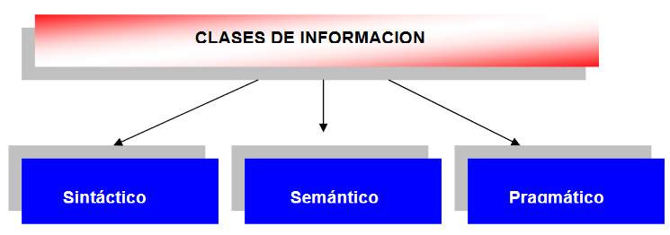

* Sintáctico: Estudia las relaciones que se producen entre los símbolos que representan la información, sin considerar su contenido y valor para el usuario de la misma.
* Semántico. Este enfoca el problema del contenido de la información, así como su capacidad para reflejar en símbolos la realidad objetiva.
* Pragmático. Estudia la posible utilización práctica de una información, por cuanto la misma se destina a un usuario determinado, y con una finalidad dada.

**Función de la información:**

* Aumentar el conocimiento del usuario.
* Proporcionar a quien Toma de decisiones la materia prima fundamental para el desarrollo de soluciones y la elección.
* Proporcionar una serie de reglas de evaluación y reglas de decisión para fines de control.

La información como tal no tiene funciones, pues estas son el funcionamiento de algo, de modo que estas funciones solamente son propias de quien emplea y maneja la información. Pero también es imposible que la información dote al individuo de más conocimiento, es él quien valora lo significativo de la información, la organiza y la convierte en conocimiento. No es la información de modo directo.

**Importancia de la información para la empresa:**

La Información es un recurso vital, producido por los sistemas de información. Las organizaciones utilizan también otros recursos como materiales, materias primas, energía y recursos humanos, todos ellos sujetos a cada vez mayores restricciones en su uso y crecimiento, debido a problemas de escasez y, por tanto, de coste. Debe considerarse que un sistema de información no tiene porqué ser asociado a los sistemas informáticos, con los que muchas veces se les confunde. Por el contrario, un sistema de información puede ser una persona, un departamento, toda la empresa (o al menos toda parte o elemento de la empresa, o relación entre los mismos, que trate con información).

El Sistema de Información comprende, pues, planificación, recursos humanos y materiales, objetivos concretos a corto, medio y largo plazo, etc., aunque también tecnología y técnicas. Con los adelantos tecnológicos actuales, sobre todo en las tecnologías de información, es casi imposible que una empresa no haga uso de la información para el desarrollo de sus actividades cotidianas; tan solo tener la información adecuada de un estado financiero no necesariamente en computadoras demuestra que es necesaria la información para todo tipo de actividades y si a esto le agregamos el uso de computadoras como herramientas junto con sistemas capaces de ofrecernos la información en forma rápida, ordenada, y concreta, además que la Internet se ha vuelto tan importante y popular para cualquier tipo de persona como para cualquier tipo de empresa sabiendo de antemano que la información es vital en todos los aspectos, muchas empresas emplean Internet como medio de información con sus posibles consumidores, proveedores, socios.

La información es la parte fundamental de toda empresa para tener un alto nivel de competitividad y posibilidades de desarrollo.

De esta forma, constituyen un campo esencial de estudio en administración y gerencia de empresas. Por otro lado, es importante tener una comprensión básica de los sistemas de información para entender cualquier otra área funcional en la empresa, por eso es importante también, tener una cultura informática en nuestras organizaciones que permitan y den las condiciones necesarias para que los sistemas de información logren los objetivos.

**Concepto:**

* Un conjunto formal de procesos que, operando sobre una colección de datos estructurada según las necesidades de la empresa, recopilan elaboran y distribuyen la información (o parte de ella) necesaria para las operaciones de dicha empresa y para las actividades de dirección y control correspondientes (decisiones) desempeñar su actividad de acuerdo a su estrategia de negocio”.
* “Son procesar entradas, mantener archivos de datos relacionados con la organización y producir información, reportes y otras salidas”.
* Conjunto de subsistemas que incluyen hardware, software, medios de almacenamiento de datos ya sea primarios, secundarios y bases de datos relacionadas entre sí con el fin de procesar entradas para realizar transformaciones a esas entradas y convertirlas en salidas de información importantes en la toma de decisiones.

**Objetivo del sistema de información:**

El objetivo de un sistema de información es ayudar al desempeño de las actividades que desarrolla la empresa, suministrando la información adecuada, con la calidad requerida, a la persona o departamento que lo solicita, en el momento y lugar especificados con el formato más útil para el receptor. El sistema de información está al servicio de los objetivos de la empresa para lograr dichos objetivos la empresa y sus individuos adoptan procedimientos y prácticas de trabajo que resultan más útiles y eficaces.

**Actividades básicas de un sistema de información:**

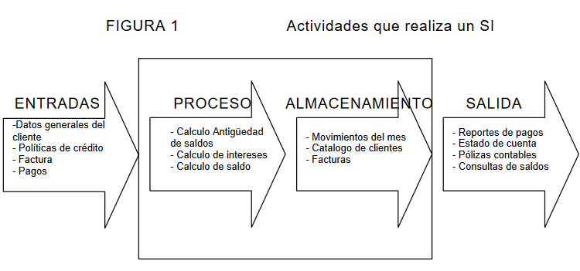Un Sistema de Información realiza cuatro actividades básicas ilustrado en la figura No.1, que son: entrada, almacenamiento, procesamiento y salida de información. A continuación, se definirán cada una de estas actividades.

**Entrada de Información.**

La entrada es el proceso mediante el cual el Sistema de Información toma los datos que requiere para procesar la información. Las entradas pueden ser manuales o automáticas.

Las manuales son aquellas que se proporcionan en forma directa por el usuario, mientras que las automáticas son datos o información que provienen o son tomados de otros sistemas o módulos. Esto último se denomina interfases automáticas. Así, un Sistema de Control de Clientes podrá tener una interfase automática de entrada con el Sistema de Facturación, ya que toma las facturas que genera o elabora el Sistema de Facturación como entrada al Sistema de Control de Clientes. Las unidades típicas de entrada de datos a las computadoras son las terminales, las cintas magnéticas, las unidades de diskette, los códigos de barras, los escáneres, la voz, los monitores sensibles al tacto, el teclado y el mouse, entre otras.

**Almacenamiento de información.**

El almacenamiento es una de las actividades o capacidades más importantes que tiene una computadora, ya que a través de esta propiedad el sistema puede recordar la información guardada en la sesión o proceso anterior. Esta información suele ser almacenada en estructuras de información denominadas archivos. La unidad típica de almacenamiento son los discos magnéticos o discos duros, los discos flexibles o diskettes y los discos compactos (CD-ROM).

**Procesamiento de Información.**

Es la capacidad del Sistema de Información para efectuar cálculos de acuerdo con una secuencia de operaciones preestablecidas. Estos cálculos pueden efectuarse con datos introducidos recientemente en el sistema o bien con datos que están almacenados. Esta característica de los sistemas permite la transformación de datos, fuente en información que puede ser utilizada para la toma de decisiones, lo que hace posible, entre otras cosas, que un tomador de decisiones genere una proyección financiera a partir de los datos que contiene un estado de resultados o un balance general de un año base.

**Salida de Información.**

La salida es la capacidad de un Sistema de Información para sacar la información procesada o bien datos de entrada al exterior. Las unidades típicas de salida son las impresoras, terminales, diskettes, cintas magnéticas, la voz, los graficadores y los plotters, entre otros.

Es importante aclarar que la salida de un Sistema de Información puede constituir la entrada a otro Sistema de Información o módulo. En este caso, también existe una interfase automática de salida.

Las diferentes actividades que realiza un Sistema de Información se pueden observar en el diseño ilustrado siguiente.

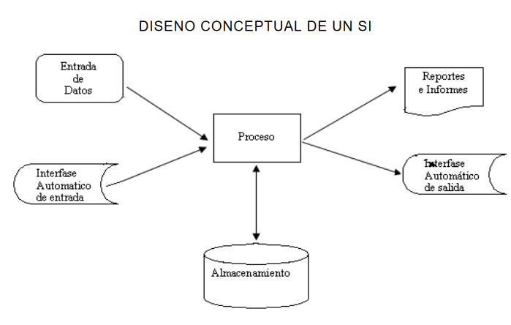

**Origen de los sistemas de información:**

Cuando una empresa crece la supervisión de las actividades relacionadas con ella, se desarrolla hasta encontrarse lejos del alcance de un solo hombre.

En ese momento el empresario descubre que le sería necesario estar en varios lugares al mismo tiempo para poder planear, dirigir, coordinar, analizar y controlar (ósea administrar) las diferentes actividades de su empresa.

Los enfrentamientos para resolver problemas, transferir información y verificar las realizaciones, que resultaban adecuados cuando la empresa era muy pequeña, se vuelven demasiado numerosas y exigen mucho tiempo.

En otras palabras, el administrador propietario se encuentra sumergido en una red compleja de deberes relacionados recíprocamente, que debe cumplir. (NOBOA, 2018)

En esta situación es cuando el propietario debe decidir la implantación de un sistema de información para la empresa con el fin de cubrir todas las necesidades que han nacido con el crecimiento de la empresa.

## **Cuentas por cobrar.**

**Planteamiento del Problema.**

Procedimiento, registros y políticas de control a los clientes, en las cuentas por cobrar en el área de venta de repuestos de la empresa “x” en el área metropolitana de San Salvador, El Salvador en el periodo de, febrero a mayo del año 2019.

**Fundamentos Teóricos del Problema.**

Del latín vendita, venta es la acción y efecto de vender (traspasar la propiedad de algo a otra persona tras el pago de un precio convenido.

la facturación electrónica introdujo nuevas maneras de decirle a los elementos anteriores, en este sentido, nos topamos con términos tales como factura electrónica, boleta electrónica, guía de despacho electrónica y por supuesto registro de compra y venta.

Ganancia es la acción y efecto de ganar (adquirir caudal o aumentarlo, obtener un sueldo en un trabajo, quedarse con lo que se disputa en un juego, conquistar una plaza). El término suele referirse a la utilidad que resulta de un trato o una acción.

Venta perdida: Es el ingreso monetario que dejan de tener los industriales por que el producto no se encuentra disponible en góndola. El origen de esta problemática depende de varios factores logísticos en temas de abastecimiento, desabastecimiento en fábrica o planeación.

El saldo en contabilidad es la diferencia entre el deber y el haber, y puede dar como resultado 3 opciones: 1) El deber es mayor al haber: la diferencia entre ambos se denomina saldo deudor. 2) El haber es mayor al deber: la diferencia entre ambos se denomina saldo acreedor.

La gestión de cobros son las tareas administrativas y financieras orientadas a la captación de recursos monetarios procedentes de una transacción económica o mercantil. Por esta razón la labor principal de la gestión de cobros es la obtención de la recaudación en un organismo o empresa.

¿Cuándo se genera una cuenta por cobrar? (Unidas, 2012)

En la mayoría de las entidades comerciales, las cuentas por cobrar normalmente se generan al emitir una factura y enviarla al cliente por correo o de manera electrónica, y el cliente, a su vez, debe liquidarla dentro de un periodo de tiempo establecido que se denomina términos de crédito o términos de pago.

Las cuentas por cobrar son derechos exigibles provenientes de ventas, servicios prestados, préstamos o anticipos otorgados o cualquier concepto análogo no documentado con títulos de valor. Este derecho lo conceden las empresas para mantener y atraer clientes, por estos motivos es necesario que se tomen en cuenta los saldos de las mismas, pues las cuentas por cobrar representan una inversión cuantiosa para la mayoría de las entidades, por lo que se hace necesaria la existencia de una administración eficiente que garantice la obtención de ahorros considerables en las operaciones relacionadas con ellas.

Estos campos comprenden el análisis y la determinación de tres aspectos importantes que son determinantes para que exista una eficiente administración:

* Políticas de crédito.
* Condiciones de crédito.
* Políticas de cobro.

Las políticas de crédito son las que marcan la pauta para determinar si debe concederse el crédito o no a un cliente y el monto del mismo. El objetivo de la misma es el de maximizar el rendimiento de la inversión y las utilidades, a través del aumento de las ventas y el cobro a los clientes.

Las empresas emplean diferentes políticas de crédito para lograr una mejor gestión, estas se pueden delimitar en dos grandes grupos:

Flexibles o Relajadas: establecen facilidades de crédito a los clientes, mediante la estimulación de las ventas a través del establecimiento de términos de crédito más amplios.

Restringidas o Restrictivas: establecen condiciones de crédito favorables para la empresa, acortando los períodos de crédito, esta variante desestimula los niveles de ventas.

Las políticas de crédito tienen dos esferas de acción bien definidas:

Estándares del crédito.

Análisis del crédito.

Los estándares del crédito tienen como esencia definir el crédito mínimo que se le va a conceder a un cliente. Estos pueden sufrir ciertos cambios o modificaciones al hacerlos más flexibles o restringidos, por lo que es importante conocer cuáles son las variables que se afectan.

**Variables fundamentales:**

* 1. Gastos de oficina.
  2. Estimación de cuentas incobrables.
  3. Inversión en cuentas por cobrar.
  4. Volumen de ventas

Las políticas de crédito se diseñan o modifican para:

* Aumentar las ventas.
* Disminuir los costos.

Si los cambios se encaminan a aumentar el volumen de ventas esto implicará costos increméntales y viceversa; por tanto, al analizar los cambios en la política de crédito se deben cuantificar los efectos de los mismos sobre los clientes antiguos y los nuevos y comparar las Utilidades marginales en las ventas y los Costos de la inversión marginal que se producirán, pues mediante este análisis la empresa puede desplazarse hacia su política óptima de crédito.

Para determinar la política de crédito más adecuada las empresas pueden aplicar las siguientes variantes:

* Evaluar las alternativas costos-beneficios.
* Aplicación de modelos matemáticos que permitan tomar la decisión.

**Políticas de servicio.**

* Se brindará un seguimiento diario a los clientes a los cuales se les brinde un préstamo o un servicio.
* El Plazo máximo para cancelar la deuda es de un mes después de la compra de algún repuesto o servicio brindado por este establecimiento.
* Se les brindara un descuento a aquellos usuarios que cancelen en el momento de la compra.
* Se mantendrá un régimen de llenado de todos los documentos necesarios para contactar al cliente para la debida cancelación del servicio brindado por nuestro establecimiento.
* Si el cliente no cancela la fecha estipulada según acuerdo previo se le aplicara una multa o mora del %20 de su compra total por cada mes de retraso.

## **Ventas.**

El módulo de Ventas es de las partes más vitales para toda compañía o empresa ya que esta genera la fuerza del motor de toda operación, ya que se necesita vender para poder obtener recursos y demás utilidades. Este módulo contempla los procedimientos de manejo, organización, control y seguimiento de inventarios (existencias, precios y costos de materiales, mercancías y productos, listas de precios, comisiones, descuentos, etc.), permitiendo llevar con detalle el control de ventas de bienes y servicios.

Como todos sabemos parte fundamental de una empresa radica en las ventas. Las organizaciones utilizan un sinfín de recursos para estimular al cliente potencial para que compre los productos que las grandes medianas y pequeñas empresas día a día generan, y no solamente estos, sino que también vendedores informales con puestos mediamente establecidos. Para eso el módulo de ventas de cualquier Sistema ERP debe de ser para una empresa la herramienta indispensable para conseguir mejores resultados en el proceso comercial.

También se sabe que existen muchos puntos necesarios los cuales son contemplados para poder realizar cualquier proceso de ventas con reparto de productos o no, según se decida, en cualquier empresa de distribución. Así pues, le permitirá gestionar cualquier tipo de venta que pueda darse en su almacén o almacenes de distribución.

Una de las cosas más destacadas y de vitales importancias es que este módulo es flexible, y puede ser adaptado al proceso particular de cada empresa y a cada una de las posibles situaciones que pueden darse en cualquier venta. En otras palabras, podrá contemplar múltiples situaciones que pueden darse en cualquier relación cliente-empresa, como las que mostraremos a continuación:

* Realice un pedido (por teléfono, fax…) y que requiera:
* Servicio total (posibilidad de realizar varias entregas según la disponibilidad).
* Preparación y Reparto de Pedidos.
* Tener facturación periódica.
* Se presente en las instalaciones de su empresa, y que:
* Sobre la marcha mercancía disponible.
* No requiera una gestión de preparación.
* No requiera transporte de la empresa, sino que utilice sus medios.
* Solicite albarán o factura directa.
* Solicite mercancía que está disponible en parte, en el almacén al que se está dirigiendo y parte en otro u otros almacenes diferentes de la empresa, por tanto, requiera:
* Preparación de la mercancía correspondiente en los almacenes implicados.
* Reparto ya sea desde cada uno de los almacenes implicados a la dirección indicada por el cliente, o bien, traspaso entre almacenes y reparto desde un único almacén.
* Factura cuando se complete el pedido.
* Solicite un simple presupuesto, que pueda desembocar en cualquier tipo de venta.
* Solicite que sea gestionada una devolución de mercancía, que no requiera transporte por parte de la empresa, o incluso un abono en importe que no afecte al stock.
* Solicite a la empresa que gestione la recogida de cierta mercancía de una dirección concreta, que desea devolver y está averiada.

A continuación, mostramos como se vería a modelo de Diagrama el Módulo de Ventas

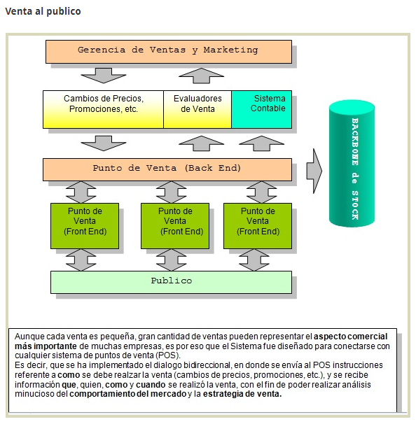

Aunque cada venta es pequeña, gran cantidad de ventas pueden representar el aspecto comercial más importante de muchas empresas, es por eso que el Sistema fue diseñado para conectarse con cualquier sistema de puntos de venta (POS).

Es Decir, que se ha implementado el dialogo bidireccional en donde se envían POS instrucciones referente a Como se debe realizar la venta (cambios de precios, promociones, etc.), y se recibe información que, quien, como y cuando se realizó la venta con el fin de poder realizar análisis minucioso del comportamiento del mercado y la estrategia de venta

También en las ventas no solamente tenemos lo que son clientes al detalle o clientes minoristas, sino que también existen ventas a Grandes compradores donde el sistema puede llegar a variar a un punto creando un pedido y luego este sea autorizado por algún área en específica, así como se muestra a continuación.

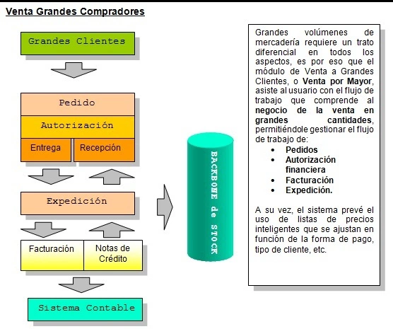

Grandes Volúmenes de mercaderías requiere un trato diferencia, en todos los aspectos de venta a grandes clientes o ventas por mayor asiste al usuario con el flujo de trabajo que comprende al negocio de la venta en grandes cantidades, permitiéndole el flujo del trabajo de:

* Pedidos
* Autorización Financiera
* Facturación
* Expedición

A continuación, mostraremos unos puntos importantes que se pueden lograr mediante el módulo totalmente implementado.

* Obtenemos información física y/o valorada del inventario de la entidad, permitiendo la administración de múltiples almacenes dentro de la empresa.
* Catalogue sus productos de acuerdo a características propias de la organización.
* Realice el inventario de almacén de forma más rápida y ordenada mediante el uso de códigos de barras de los productos.
* Permita que el sistema le ayude a controlar los stocks mínimos por producto.
* Genere ranking de clientes, récords de ventas, rentabilidad arqueos y cierres de caja, etc.
* Deje atrás las hojas de cálculo y el uso de tarjetas de control físico.
* Agilice el proceso desde el pedido hasta la venta.
* Deje que este módulo le facilite la gestión comercial: Listas de Precios, Punto de Venta, Cajas o Cajeros, compatible con lectores de códigos de barras, Clientes, Cotizaciones, Pedidos, Facturación, Remisiones, Cuentas por Cobrar, Saldos por clientes y mucho más...
* Control físico y/o valorado de inventarios.
* Control de pedidos, compras y ventas de bienes y servicios, y facturación por punto de venta.
* Control de listas de precios.
* Compatible con lectores de código de barras.
* Control de descuentos y cuentas por cobrar.
* Integración con el módulo de finanzas, generando documentos contables automáticos, si así se lo configura (generación automática del libro de ventas IVA).
* Adecuado a la última normativa del SIN, generando el código QR para la facturación computarizada.

## **Contabilidad**

La contabilidad se encarga de estudiar, medir, analizar y registrar el patrimonio de las organizaciones, empresas e individuos, con el fin de servir en la toma de decisiones y control, presentando la información previamente registrada de manera sistemática y útil para las distintas partes interesadas. Posee además una técnica que produce sistemáticamente y estructuradamente información cuantitativa y valiosa expresada en unidades monetarias acerca de las transacciones que efectúan las entidades económicas y de ciertos eventos económicos identificables y cuantificables que la afectan. La finalidad de la contabilidad es suministrar información en un momento dado y de los resultados obtenidos durante un período de tiempo, que resulta de utilidad a los usuarios en la toma de sus decisiones, tanto para el control de la gestión pasada, como para las estimaciones de los resultados futuros, dotando tales decisiones de racionalidad y eficiencia.

- Para qué sirve la contabilidad: existen cuatro propósitos fundamentales de la contabilidad:

● Documentación

● Declaración e información

● Control

● Disposición

La documentación sirve para tener todo organizado, saber de dónde vienen las entradas y salidas de dinero o capital de la empresa.

Asimismo, es importante declarar e informar a las autoridades fiscales de cada uno de estos movimientos, ya sea a final del ciclo contable, del trimestre o cuando sea requerido.

Es importante tener un control de estas entradas y salidas de dinero para poder llevar un seguimiento de lo que se conoce como presupuesto, es decir, cuánto dinero hay disponible.

Finalmente, la contabilidad sirve para asegurarse de que el dinero está en el lugar correcto en el momento correcto y que la empresa tiene acceso a él.

De esta manera, la contabilidad puede tener un carácter interno, para que la propia empresa sepa en qué situación económica se encuentra, o externa, para proveer con información a aquellos que necesiten tenerla.

- El objetivo de la contabilidad tiene una serie de fines que se pueden distinguir cuatro categorías:

La primera es el cálculo del tiempo, es decir contabilizar de manera cronológica los cambios e incrementos de activos y pasivos en una empresa.

En segundo lugar, la empresa debe documentar cada una de sus transacciones ocurridas y e informar a las autoridades.

La representación de las cuentas es el tercer objetivo, pues se deben mostrar los números obtenidos en un periodo de tiempo a aquellos que lo necesiten, por ejemplo, a inversores.

Finalmente, uno de los objetivos últimos de la contabilidad es mantener el balance inicial, por el cual cada entrada y salida de dinero que es registrada es usada para mantener un balance económico. Este balance indica que el flujo de activos y pasivos en una empresa no viene dado sin más, sino que es equilibrado.

- La tecnología en la contabilidad

Los avances tecnológicos que han de incorporarse a los sistemas concretos de las organizaciones ofrecen extraordinarias posibilidades para manejar gran cantidad de datos.

Este hecho implica observar ciertos principios que deben estar subyacentes en la administración de información y que deben regir la selección de la herramienta concreta (medio de registración) para un ente particular. Es necesario señalar aquí que las herramientas o soportes tecnológicos a los que nos referimos abarcan lo que tradicionalmente se conoce como embargo, el tema fundamental pasa por convertir dichos datos en información valiosa para las organizaciones, para el manejo operativo, de control gerencia y para el planeamiento hardware (los fierros o elementos materiales) y el software (los sistemas operativos, las aplicaciones concretas para el manejo de datos y la producción de información y las vías de comunicación de la misma).

El impacto de la tecnología en la profesión contable está fuera de toda duda. Las tecnologías de la información operan como motor del cambio que permite dar respuesta a las nuevas necesidades de información. Este motor conduce a una nueva era postindustrial que amenaza con dejar obsoletas todas las estructuras empresariales que no sepan adaptarse.

Entre los beneficios que podemos encontrar es la mayor velocidad, ya que en tiempos pasados se realizaba la contabilidad de forma manual, lo cual ahora se utiliza un soporte informático para: Obtener los balances y cuentas de ahorro en tiempo real y trasferir las cuentas en los registros mercantiles, transferencias de dinero por Internet, liquidar los impuestos, enviar facturas por intercambio electrónico. Así además poder realizar por medio de software estados financieros, balances contables entre otras.

Tales elementos sólo demuestran que la contabilidad juega un papel decisivo dentro del sistema informativo de una empresa, sus objetivos están orientados hacia la comunicación de información útil a los distintos usuarios de la misma. Dicha información, producto del desarrollo económico de las sociedades, cada vez exige mayor exactitud, diversidad, accesibilidad y por tanto un mayor volumen de la misma, ciencia de las técnicas de información y comunicación.

Junto con los beneficios de la tecnología en la contabilidad se requiere del equipo necesario, para un programa de grado asociado en tecnología de la contabilidad, que a la vez mejora su capacidad de comunicación, la capacidad de trabajo en equipo, capacidad de decisión y resolución de problemas.

En la era de la digitalización y la automatización general de procesos, las empresas han adoptado sistemas que los beneficien en la gestión, planificación y coordinación de recursos tanto materiales como humanos. Así, uno de los grandes pasos que se han dado en el departamento financiero y contable de la mayoría de empresas es el de la centralización de todo su sistema en los programas contables.

Los softwares contables o programas de contabilidad están destinados a sistematizar y simplificar las tareas de contabilidad dentro de una compañía, desde una pyme hasta una multinacional. La implementación de un software contable en tu empresa te permite unificar, automatizar la operación contable y comercial, permitiendo gestionar los recursos de manera más eficiente.

Podemos mencionar varios beneficios del software de contabilidad, los cuales son:

Ahorro. Uno de los principales beneficios de contar con un software contable supone un ahorro, pensando en dos vertientes: el tiempo, agilizando las tareas en lo que a encuadre de cuentas y búsqueda de datos se refiere; el dinero, puesto que se emplea una cantidad de recursos mucho menor (menos tiempo y menos personas). Además, el tener todo automatizado reduce la posibilidad de errores.

Mejora de la gestión del negocio. El llevar la gestión de las cuentas de ingresos y gastos de empresa en un software de contabilidad supone, no solo tener todos los datos unificados y almacenados en un mismo lugar; sino que facilitan la gestión y toma de decisiones de la compañía. Igualmente, se suministrará información útil para llevar la buena marcha del negocio, llevarlo por el camino correcto.

Simplificación. Llevar al día la contabilidad y hacerlo de manera adecuada ha sido un gran quebradero de cabeza para muchos trabajadores. Sin embargo, si algo permiten los softwares contables es automatizar el trabajo y agilizar el día a día, de manera simple y correcta.

Disponibilidad. Disponer de la información unificada y centralizada toda en un mismo software contable, nos permite tener los datos siempre disponibles, accediendo en todo momento y sin limitación alguna. Así como antes debíamos acceder siempre desde el mismo ordenador o depender del informe en papel, hoy en día trabajamos con información almacenada en la nube, permitiéndonos gestionar la información desde cualquier momento y lugar.

Confidencialidad y seguridad. Las soluciones cloud permiten tener la información más segura que nunca, almacenada en sistemas totalmente fiables y seguros, lejos de cualquier ataque informático o cualquier accidente.

Al igual que algunas de las principales ventajas, es importante tener presente algunos de los inconvenientes de los programas contables:

Dificultad. Algunos paquetes de software de contabilidad están diseñados y pensados para personas que no tienen amplios conocimientos acerca de la contabilidad empresarial. Sin embargo, hay otros muchos paquetes en los que requiere de un alto conocimiento, tanto contable como técnico, para aprender a usar y sacarle todo el partido a la aplicación.

Mantenimiento. Otro de los inconvenientes de los programas contables es que requieren de un mantenimiento y actualización del paquete contratado, para sacarle el máximo partido y que trabaje de manera óptima y eficiente.

Coste. Son muchos los softwares de contabilidad disponibles en el mercado y a un precio más que razonable. Sin embargo, debes tener en cuenta otro tipo de requisitos, tales como la RAM, la velocidad del procesador y la memoria del disco duro.

La Contabilidad se fundamenta en la necesidad de contar con información financiera veraz, oportuna y completa, con documentos y registros que demuestren los procesos realizados por una entidad y los resultados obtenidos que reflejen la situación financiera de una empresa. Toda organización que realiza una actividad permanente u ocasional, para su funcionamiento requiere controlar las operaciones que efectúa, los cambios ocurridos en sus activos, sus obligaciones y su patrimonio, a fin de que se pueda informar e interpretar los resultados de la gestión administrativa y financiera.

- Características de las aplicaciones de contabilidad

• Multi-Entidad: Cada entidad con su propio plan de cuentas o compartiendo plan. Con su propia moneda de referencia. Con su propia parametrización funcional y de explotación.

• Multi-Oficina: Cada entidad dividida en N centros contables, con control y/o cuadre automático por centros. Básico para la gestión analítica.

• Multi-Divisa: La moneda o monedas en que una cuenta puede trabajar, se controla mediante parámetros del plan contable. Su estructura de monedas se basa en la consideración de tres niveles de asignación de monedas: la de la operación, la de la cuenta y la de referencia o base entidad.

• Gestión de interfaces: El aplicativo incorpora un sistema de control de estas interfaces, de su moneda de cuadre, de su periodicidad, etc. Controla las entradas de estas interfaces, avisa de las incidencias por falta de las mismas, cuando se han definido como obligadas.

# 3. DISEÑO DE FORMULARIOS.

## **Módulo Presupuesto.**

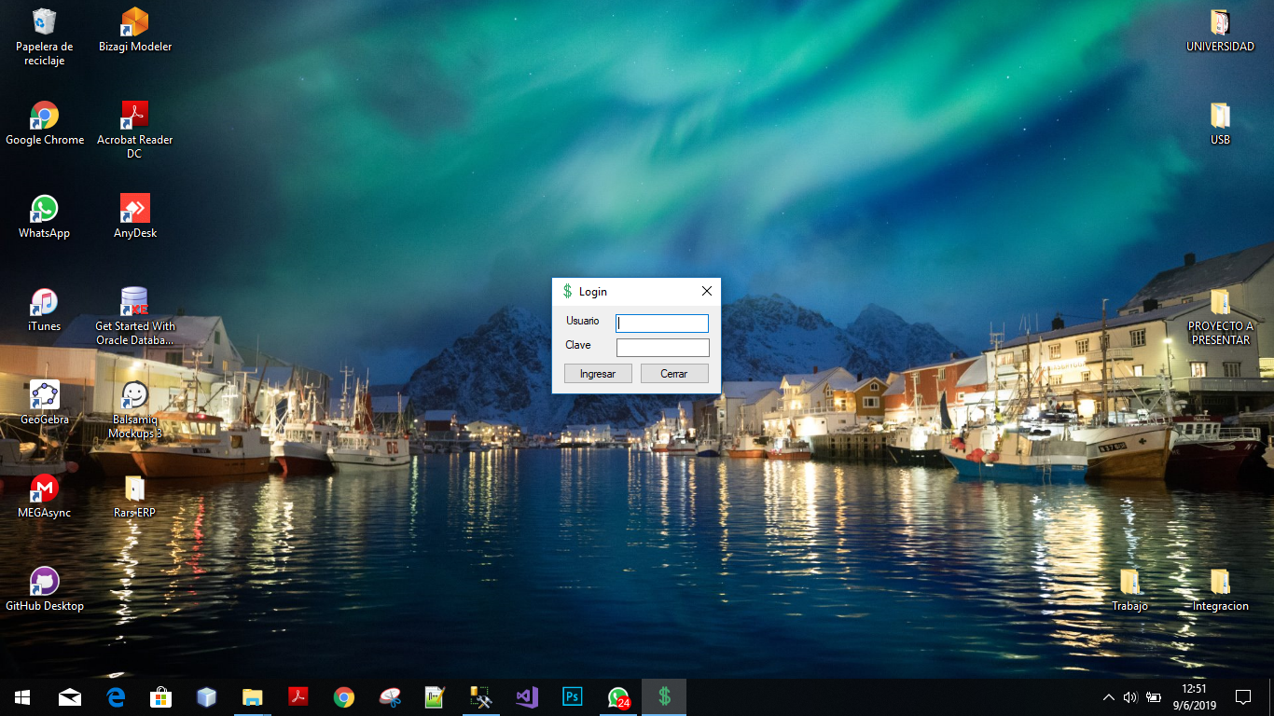

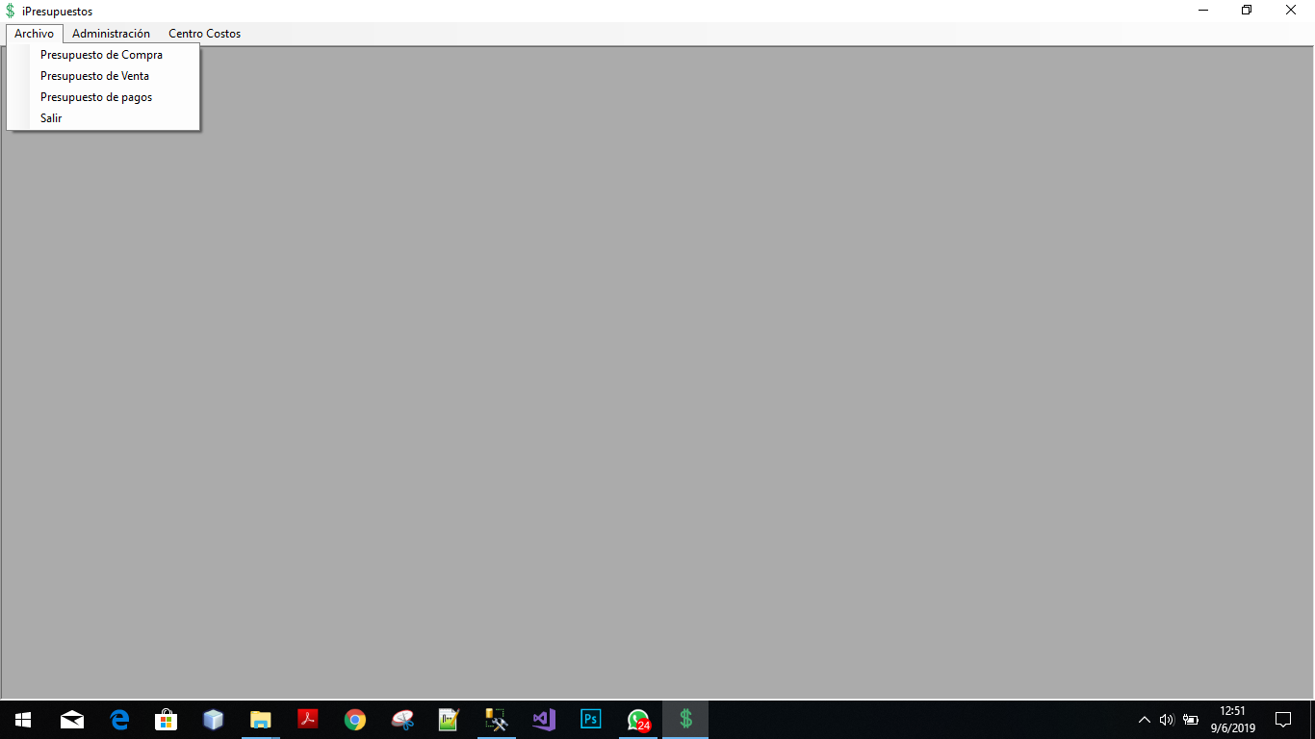

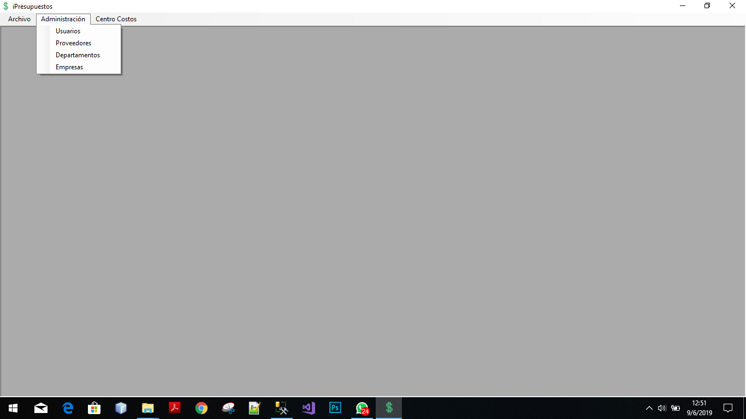



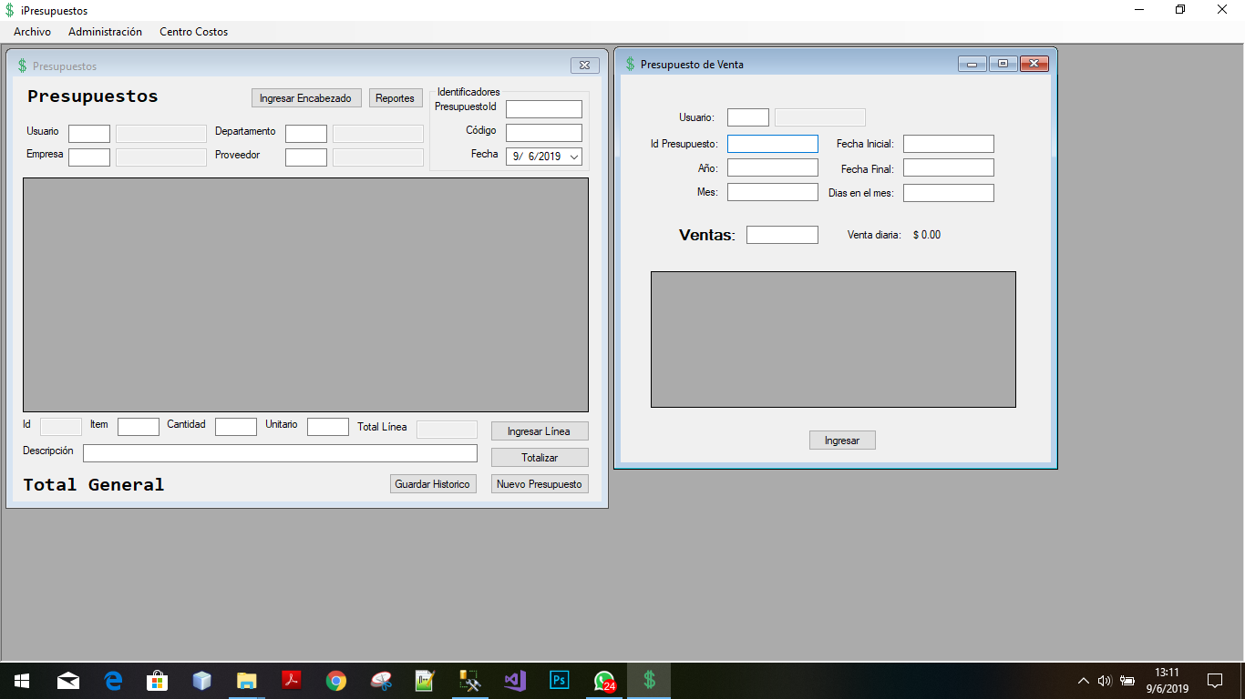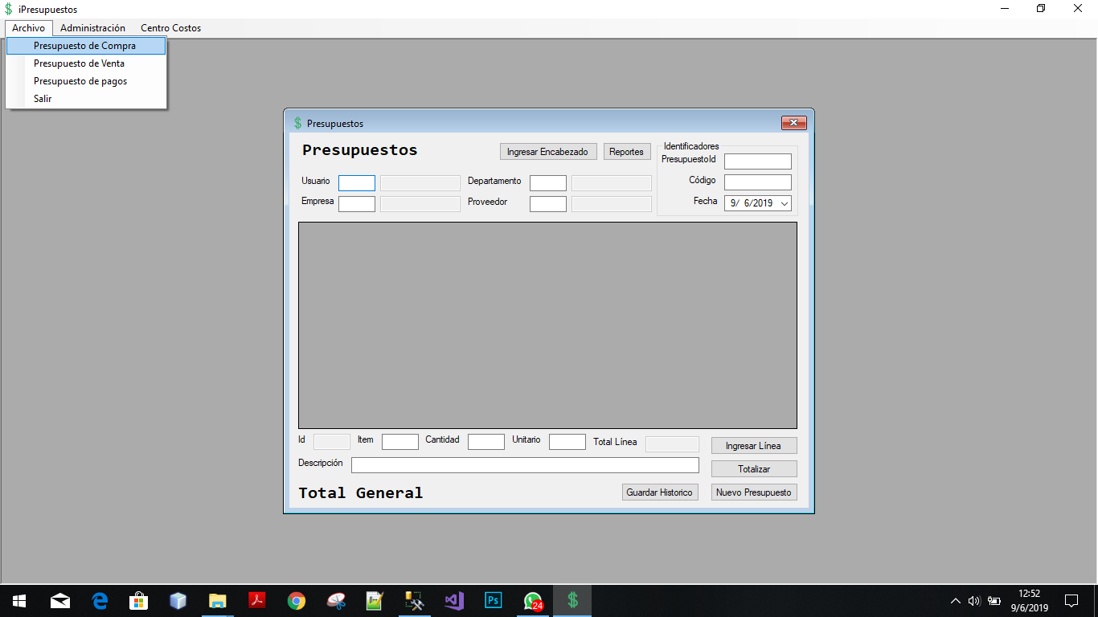

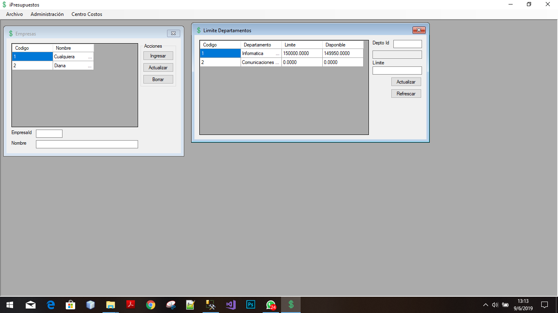

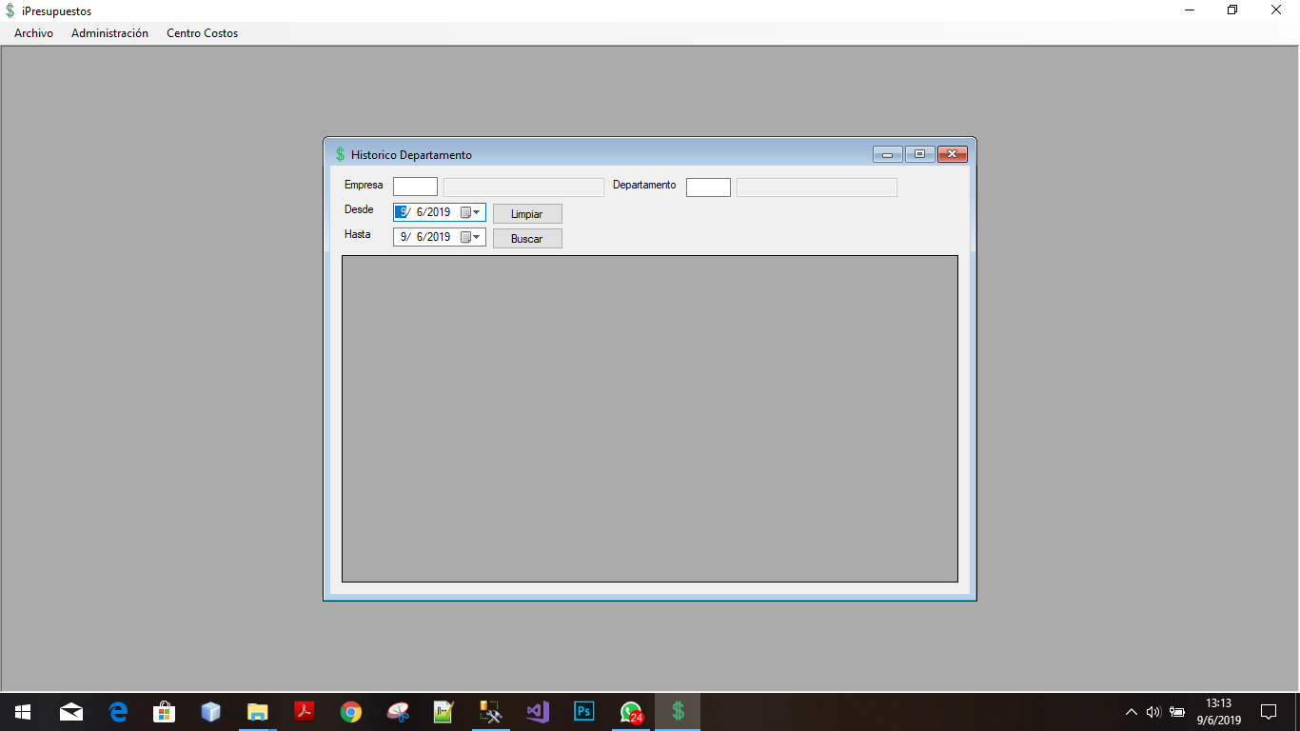

## **Módulo Planillas**









## **Módulo Inventario**

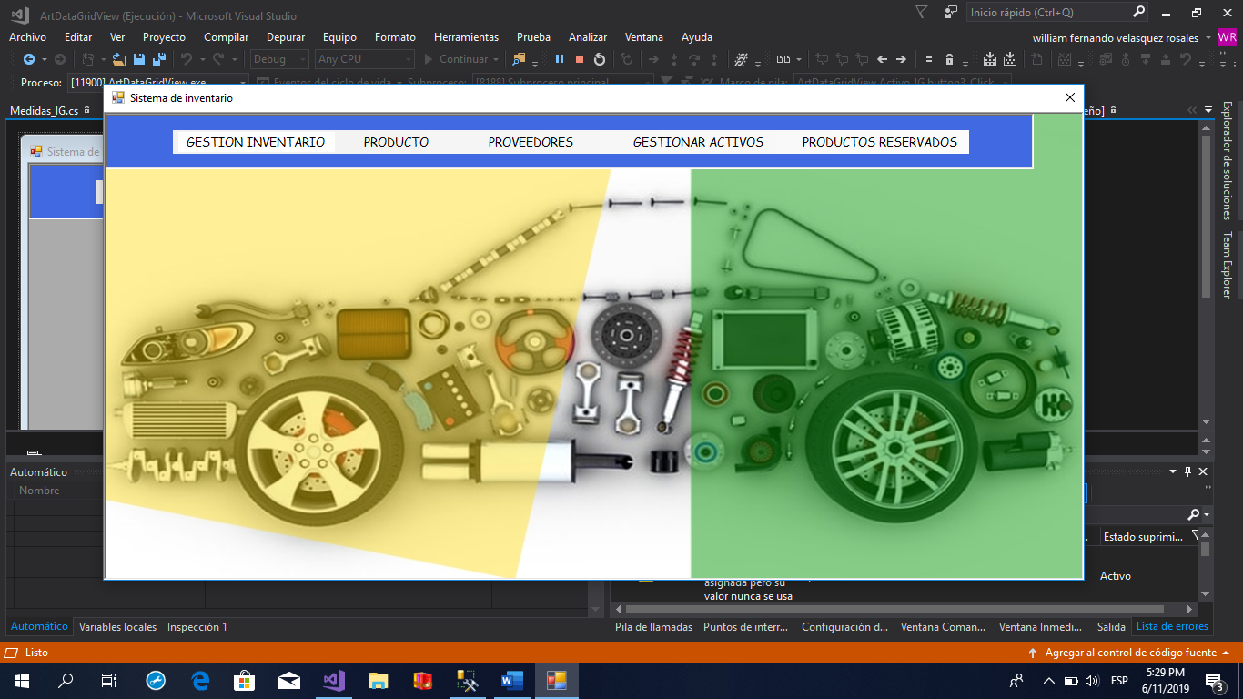

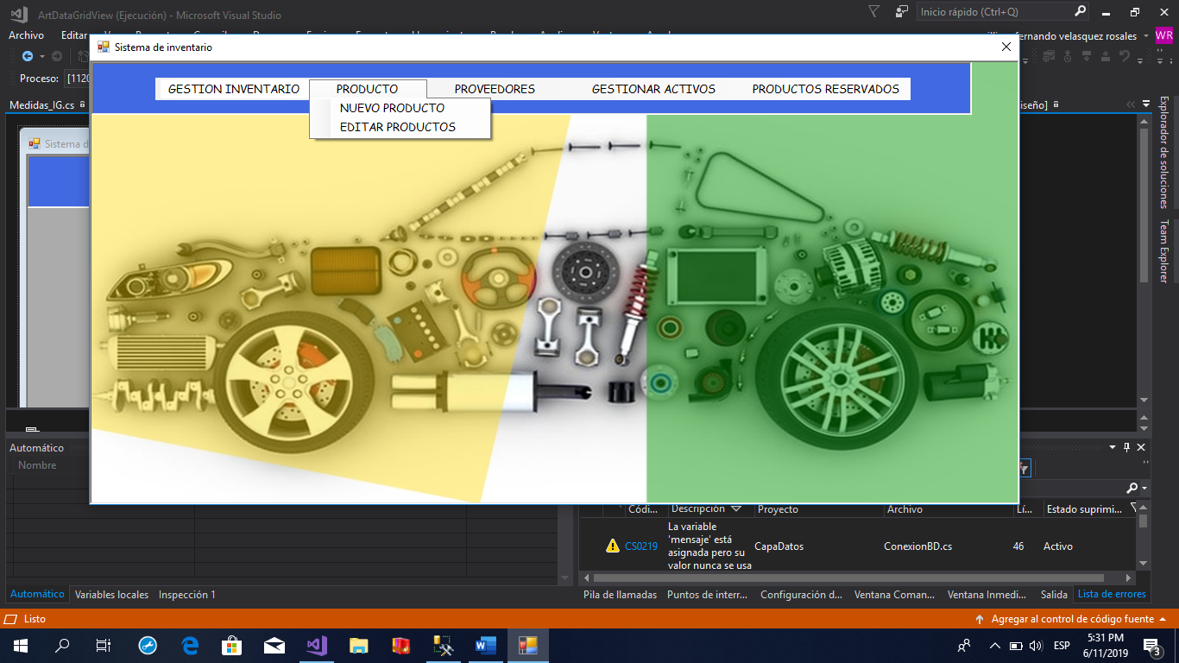

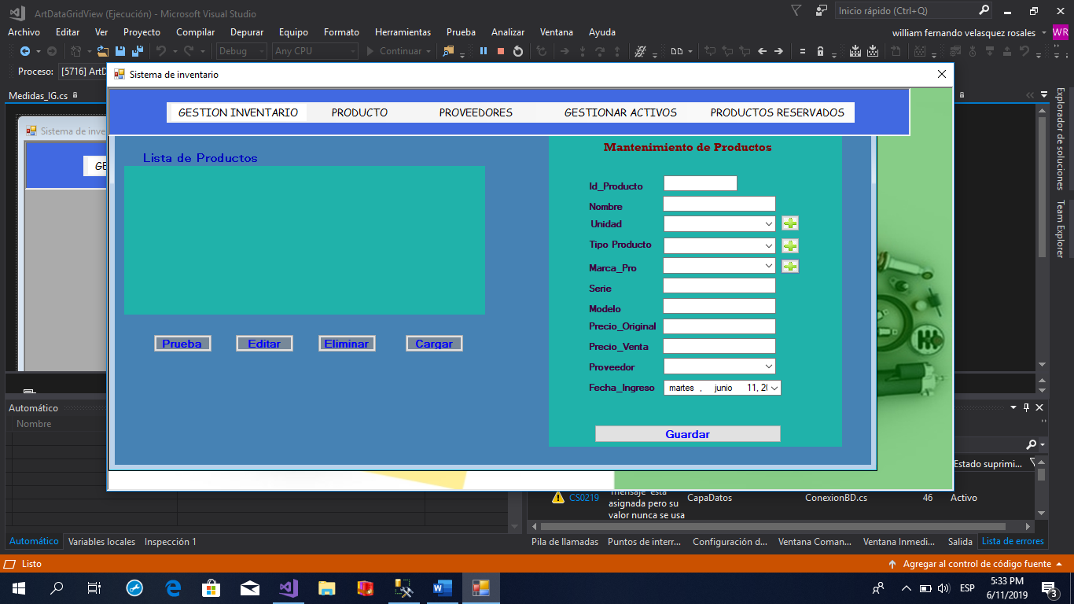

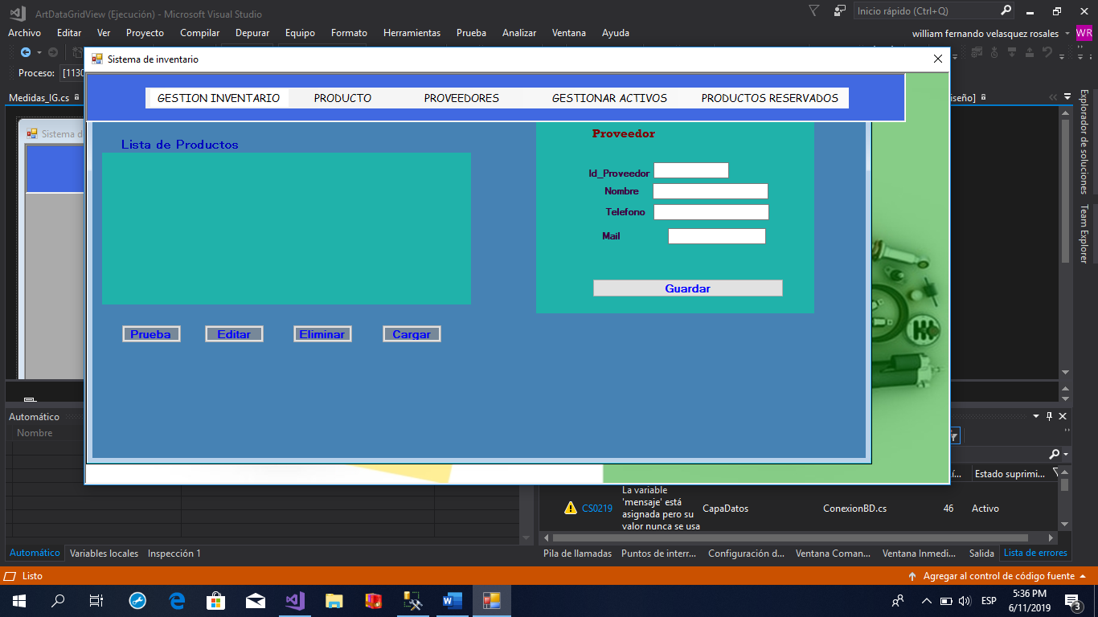

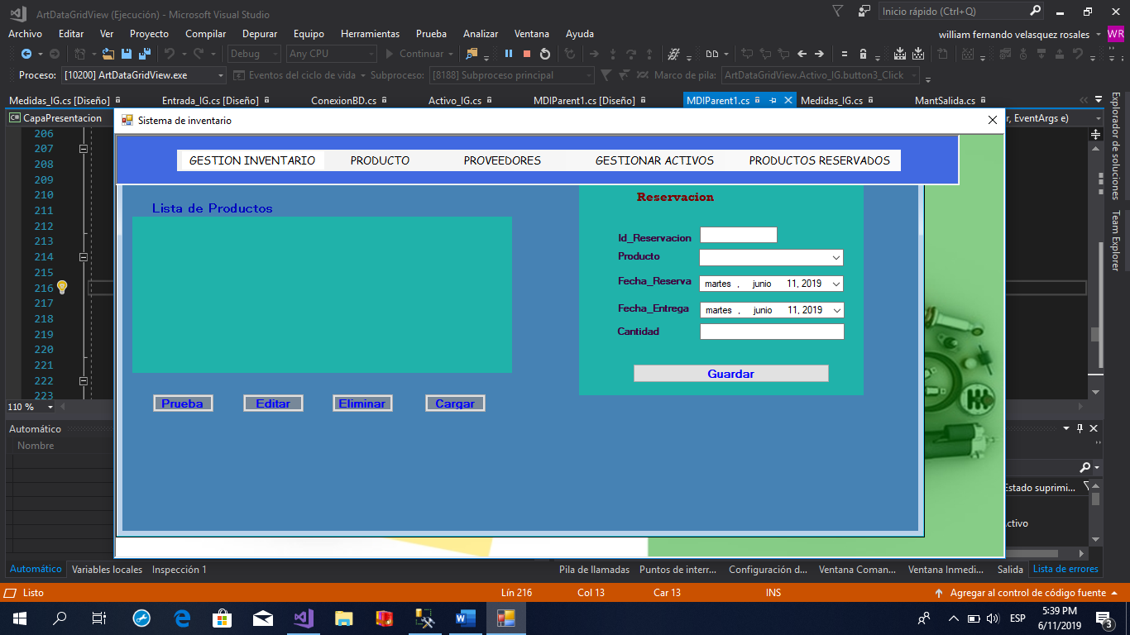

## **Módulo Documentos**

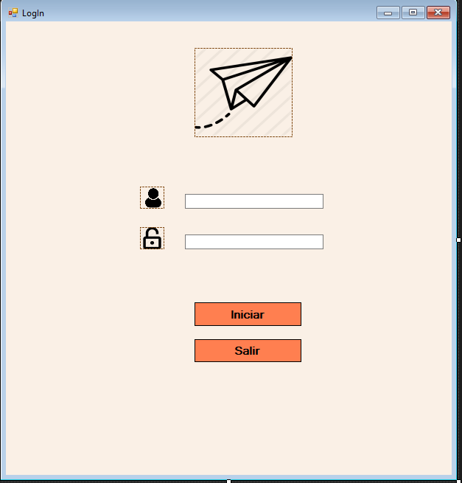

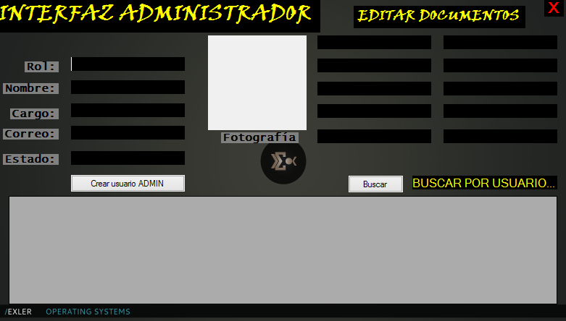

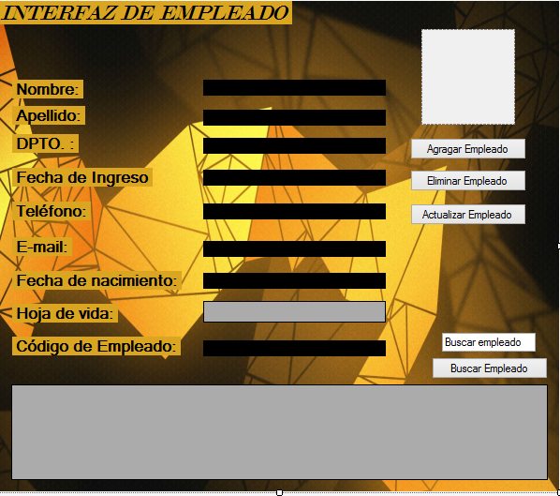

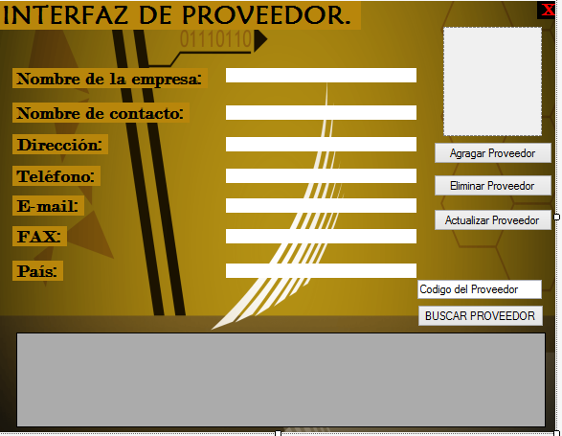

## **Módulo Cuentas por cobrar**

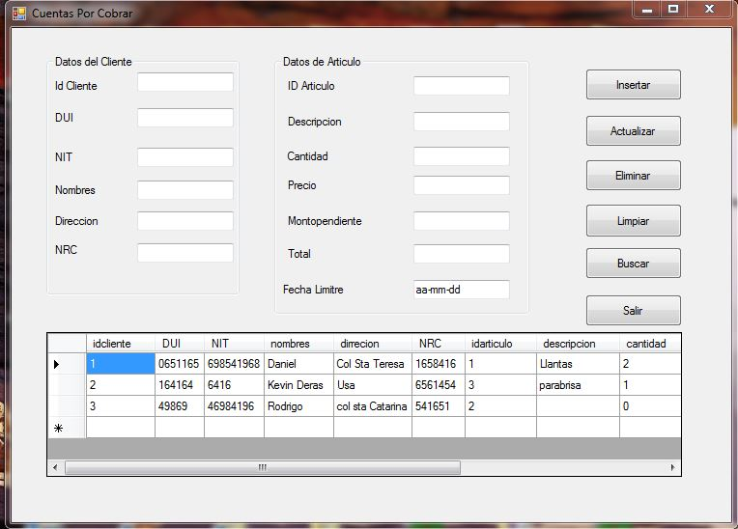

## **Módulo Ventas**

**VENTAS**

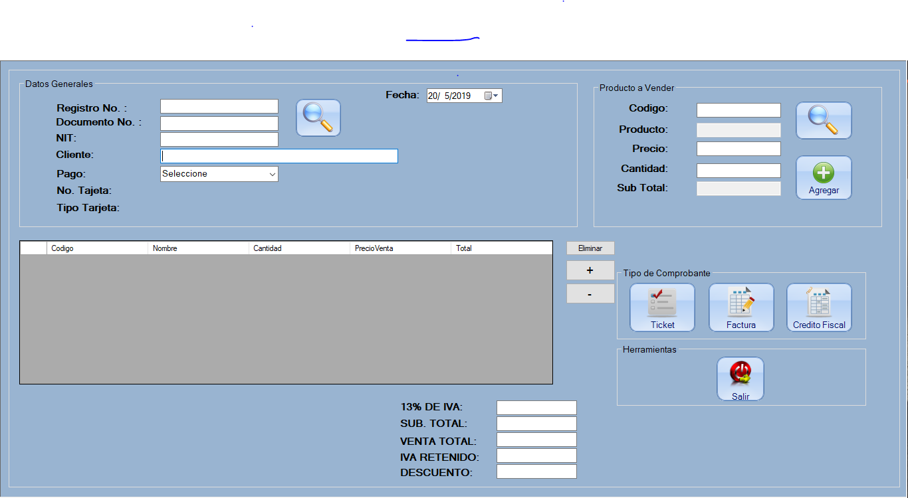

**CLIENTE**

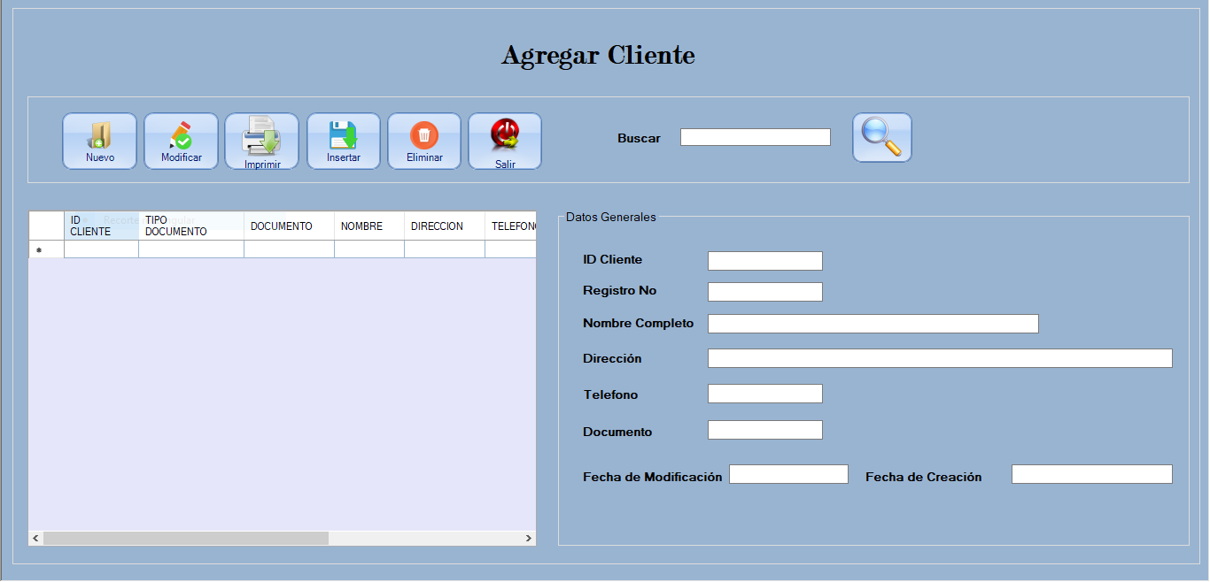

**AGREGAR PROVEEDOR**

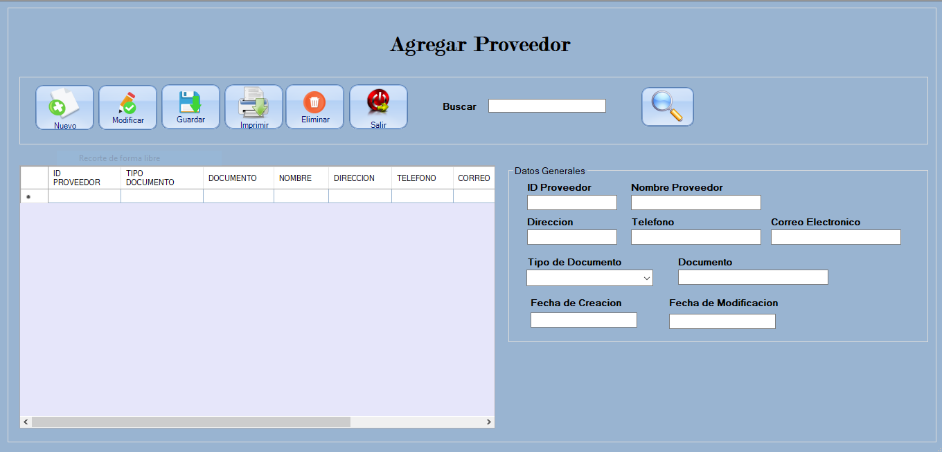

**REPORTE EXISTENCIAS**

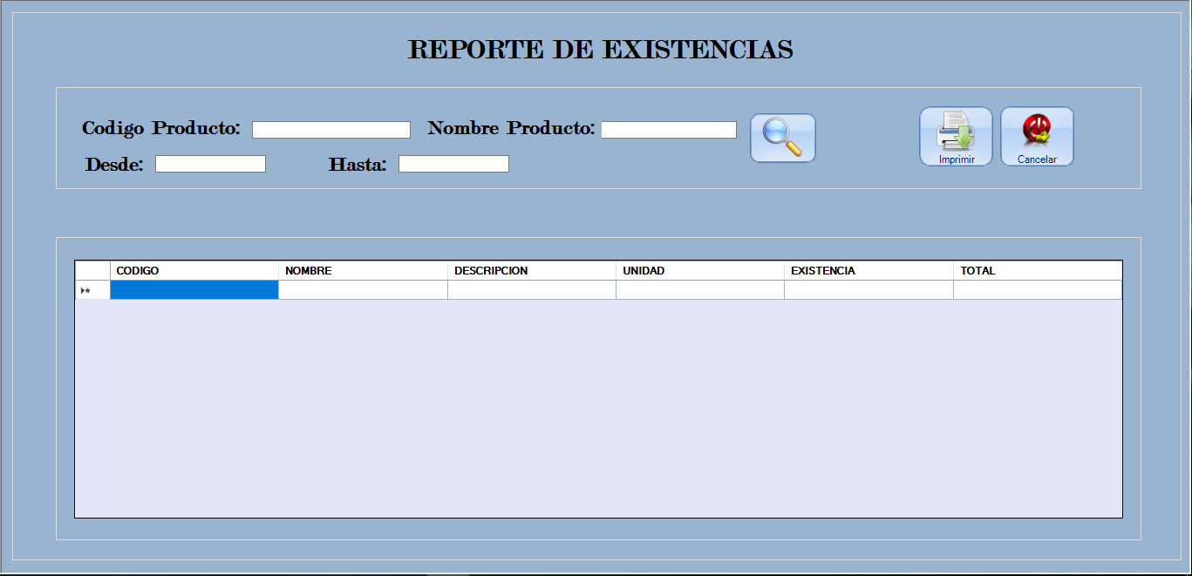

**KARDEX**

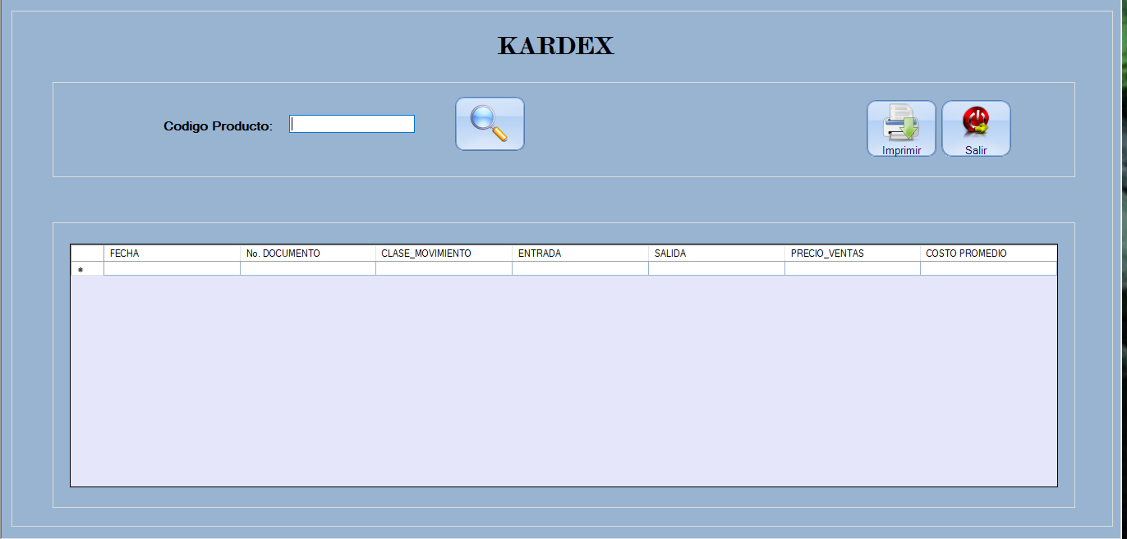

## **Módulo Contabilidad**

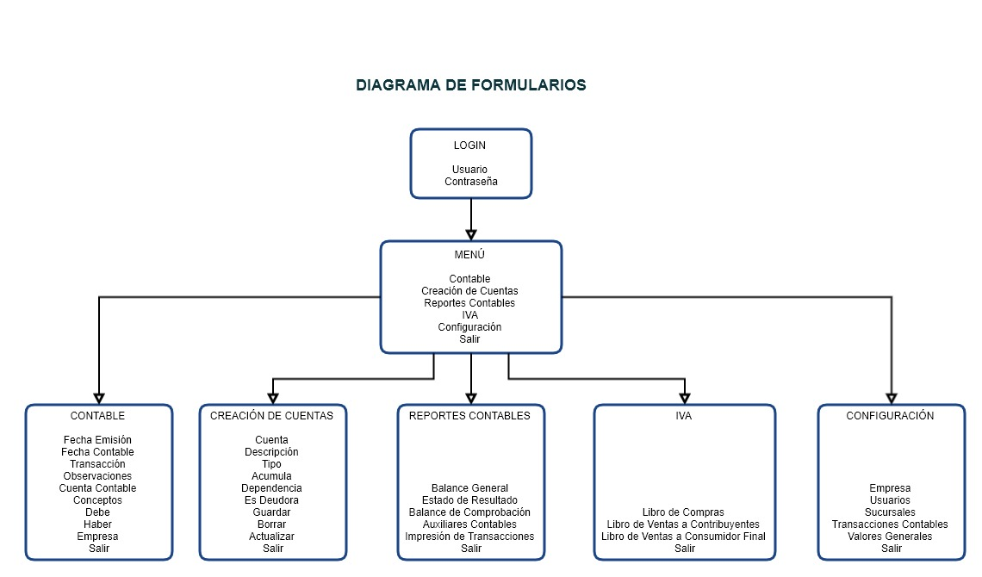

# 4. DIAGRAMA DE ACTIVIDADES.

## **Módulo Presupuesto**

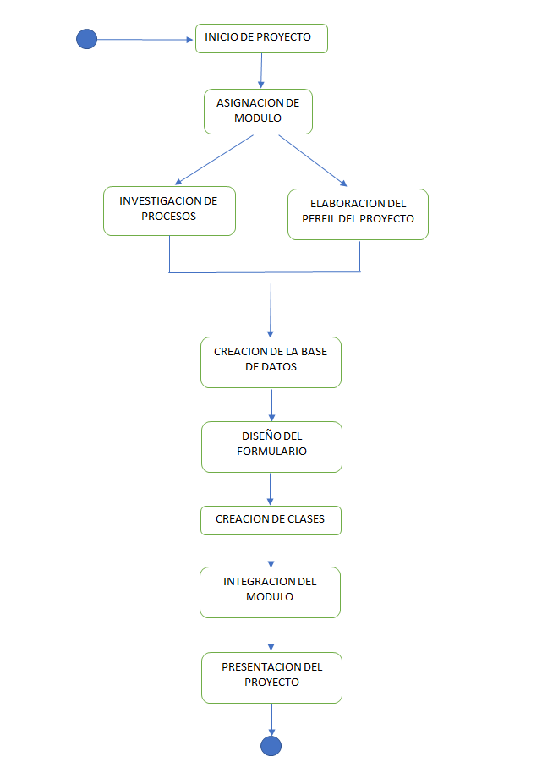

## **Módulo Planillas**



## **Módulo Documentos**

## **Módulo Cuentas por cobrar**

|  |  |  |  |
| --- | --- | --- | --- |
| **Fecha** | **Actividad** | **Asistentes** | **Avance** |
| 23/03/2019 | Llevar a cabo calendarización del proyecto. | Edenilson Quintanilla  Cesar Marroquín    Sergio Rodríguez  Daniel Guillen | Repartir actividades |
| 13/04/2019 | Realizar el primer acuerdo para la creación del archivo del reporte escrito. | Edenilson Quintanilla  Cesar Marroquín    Sergio Rodríguez  Daniel Guillen | Primer reporte escrito |
| 05/05/2019 | Inicio de creación de formulario. | Edenilson Quintanilla  Cesar Marroquín    Sergio Rodríguez  Daniel Guillen | Primer base del formulario. |
| 01/06/2019 | Avanzar en el código del proyecto. | Edenilson Quintanilla    Sergio Rodríguez  Daniel Guillen | Terminar código y avance. |
| 02/06/2018 | Avanzar en el código del proyecto y finalizar. | Edenilson Quintanilla    Sergio Rodríguez  Daniel Guillen | Finalizar proyecto. |

## **Módulo Ventas**

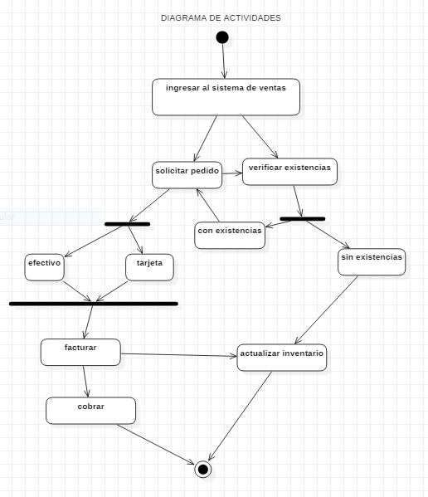

## **Módulo Contabilidad**

|  |  |  |  |  |  |  |
| --- | --- | --- | --- | --- | --- | --- |
| **% completado** | **Task Name** | **Responsable** | **Predecesoras** | **Duración** | **Comienzo** | **Fin** |
| **77%** | ***Implementación de Proyectos - Modulo Contable*** |  |  | **688 hrs** | **lun 4/2/19** | **lun 3/6/19** |
| **100%** | ***Etapa 1 - Discovery*** |  |  | **200 hrs** | **lun 4/2/19** | **vie 8/3/19** |
| 100% | Dimensionamiento de Modulo Contable | Grupo de Trabajo |  | 40 hrs | lun 4/2/19 | vie 8/2/19 |
| 100% | Conceptualización de Modulo Contable (Datos Históricos) | Grupo de Trabajo | 3 | 40 hrs | lun 11/2/19 | vie 15/2/19 |
| 100% | Diseño en papel de Modulo Contable | grupo de Trabajo | 4 | 40 hrs | lun 18/2/19 | vie 22/2/19 |
| 100% | Diagramación de Formularios a utilizar | Grupo de Trabajo | 5 | 40 hrs | lun 25/2/19 | vie 1/3/19 |
| 100% | Diagramación de Tablas de la Base de Datos | Grupo de Trabajo | 6 | 40 hrs | lun 4/3/19 | vie 8/3/19 |
| **94%** | ***Etapa 2 - Process Expert And Programing*** |  |  | **352 hrs** | **lun 11/3/19** | **jue 9/5/19** |
| 100% | Creación de Tabla de Empresas | Grupo de Trabajo | 7 | 32 hrs | lun 11/3/19 | jue 14/3/19 |
| 100% | Creación de Tabla de Usuarios | Grupo de Trabajo | 9 | 32 hrs | vie 15/3/19 | mié 20/3/19 |
| 100% | Creación de Tabla de Mnto de Cuentas Contables | Grupo de Trabajo | 10 | 32 hrs | jue 21/3/19 | mar 26/3/19 |
| 100% | Creación de Tabla de Configuración de Modulo | Grupo de Trabajo | 11 | 32 hrs | mié 27/3/19 | lun 1/4/19 |
| 100% | Creación de Tabla de Encabezado Contable | Grupo de Trabajo | 12 | 32 hrs | mar 2/4/19 | vie 5/4/19 |
| 100% | Creación de Tabla de Detalle Contable | Grupo de Trabajo | 13 | 32 hrs | lun 8/4/19 | jue 11/4/19 |
| 100% | Creación de Formulario de Login | Grupo de Trabajo | 14 | 32 hrs | vie 12/4/19 | mié 17/4/19 |
| 100% | Creación de Formulario Menú | Grupo de Trabajo | 15 | 32 hrs | jue 18/4/19 | mar 23/4/19 |
| 100% | Creación de Formulario Creación de Cuentas Contables | Grupo de Trabajo | 16 | 32 hrs | mié 24/4/19 | lun 29/4/19 |
| 100% | Creación de Formulario de Contabilidad | Grupo de Trabajo | 17 | 32 hrs | mar 30/4/19 | vie 3/5/19 |
| 30% | Creación de Reportes Generales | Grupo de Trabajo | 18 | 32 hrs | lun 6/5/19 | jue 9/5/19 |
| **0%** | ***Etapa 3 - Quality Control ( QA )*** |  |  | **120 hrs** | **vie 10/5/19** | **jue 30/5/19** |
| 0% | Pruebas de Control de Formulario de Login | Grupo de Trabajo | 19 | 24 hrs | vie 10/5/19 | mar 14/5/19 |
| 0% | Pruebas de Control de Formulario de Menú | Grupo de Trabajo | 21 | 24 hrs | mié 15/5/19 | vie 17/5/19 |
| 0% | Pruebas de Control de Formulario de Cuentas Contables | Grupo de Trabajo | 22 | 24 hrs | lun 20/5/19 | mié 22/5/19 |
| 0% | Pruebas de Control de Formulario de Contabilidad | Grupo de Trabajo | 23 | 24 hrs | jue 23/5/19 | lun 27/5/19 |
| 0% | Prueba de Control de Reportes | Grupo de Trabajo | 24 | 24 hrs | mar 28/5/19 | jue 30/5/19 |
| **0%** | ***Etapa 4 - Exposition*** |  |  | **16 hrs** | **vie 31/5/19** | **lun 3/6/19** |
| 0% | Demostración de Inserción de Información por medio de Módulos | Grupo de Trabajo | 25 | 8 hrs | vie 31/5/19 | vie 31/5/19 |
| 0% | Visualización de Información insertada en la base de Datos | Grupo de Trabajo | 27 | 8 hrs | lun 3/6/19 | lun 3/6/19 |

# 5. DIAGRAMA DE BASE DE DATOS.

## **Módulo Presupuesto**

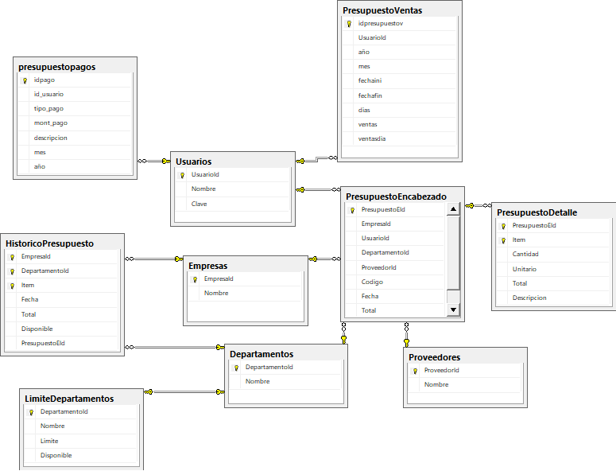

## **Módulo Planillas**



## **Módulo Inventario**

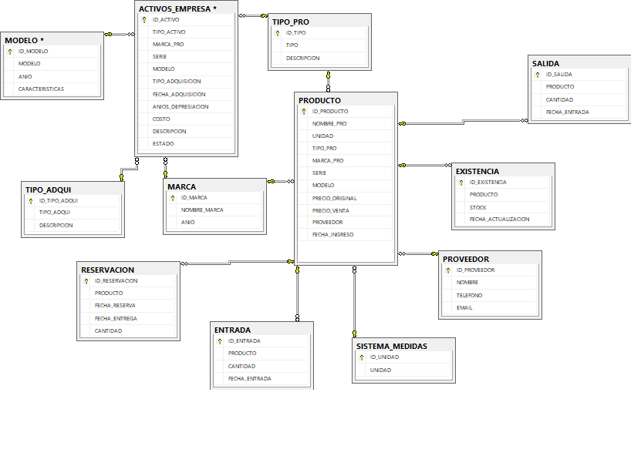

## **Módulo Documentos**

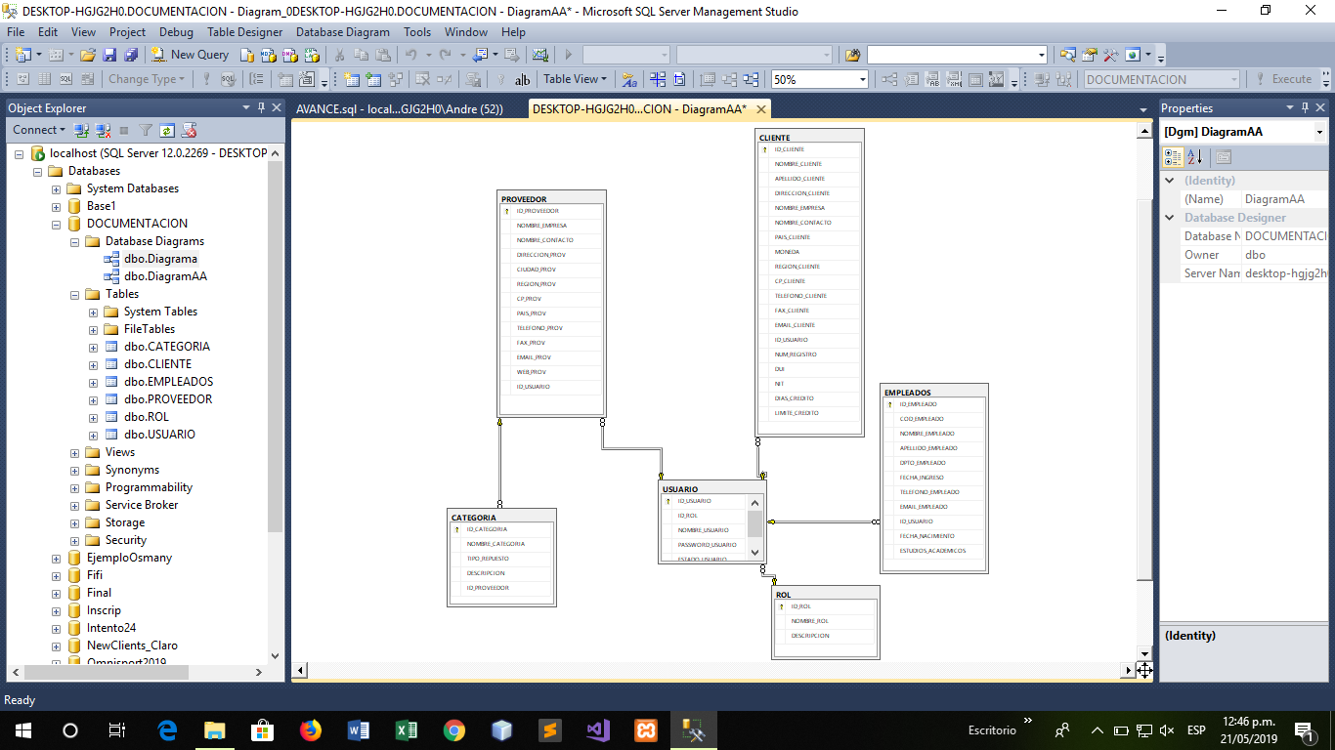

## **Módulo Cuentas por cobrar**

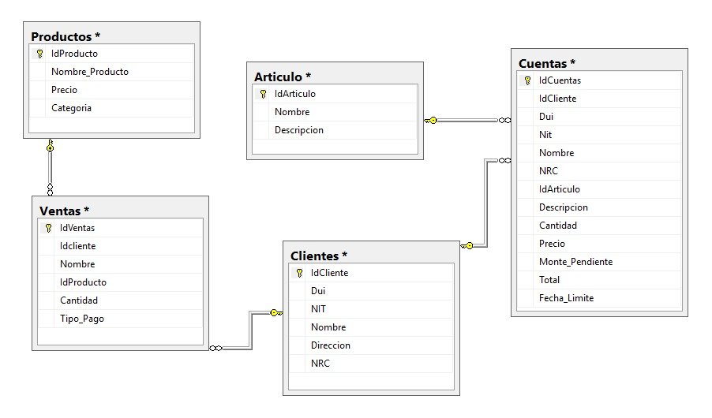

## **Módulo Ventas**

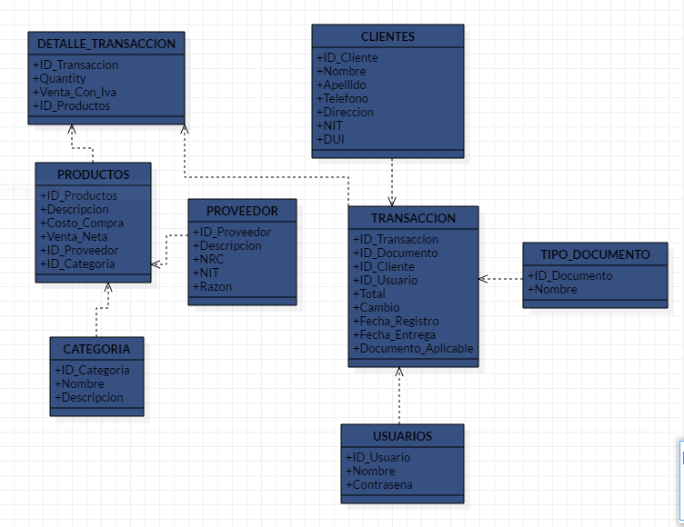

## **Módulo Contabilidad**

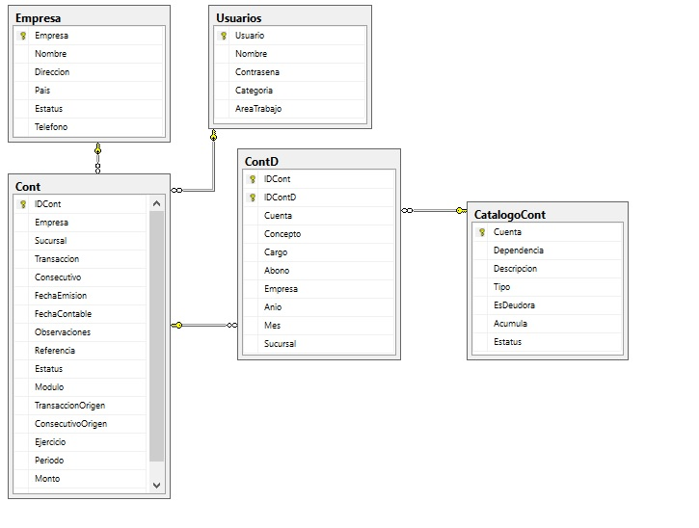

# 6. MANUAL TÈCNICO.

## **HERRAMIENTAS UTILIZADAS PARA EL DESARROLLO:**

**MICROSOFT SQL SERVER:** Microsoft SQL Server es un sistema de gestión de base de datos relacional, desarrollado por la empresa Microsoft.

El lenguaje de desarrollo utilizado (por línea de comandos o mediante la interfaz gráfica de Management Studio) es Transact-SQL (TSQL), una implementación del estándar ANSI del lenguaje SQL, utilizado para manipular y recuperar datos (DML), crear tablas y definir relaciones entre ellas (DDL).

**MICROSOFT VISUAL STUDIO:** Microsoft Visual Studio es un entorno de desarrollo integrado (IDE, por sus siglas en inglés) para Windows, Linux y macOS. Es compatible con múltiples lenguajes de programación, tales como C++, C#, Visual Basic .NET, F#, Java, Python, Ruby y PHP, al igual que entornos de desarrollo web, como ASP.NET MVC, Django, etc., a lo cual hay que sumarle las nuevas capacidades en línea bajo Windows Azure en forma del editor Mónaco.

Visual Studio permite a los desarrolladores crear sitios y aplicaciones web, así como servicios web en cualquier entorno compatible con la plataforma .NET (a partir de la versión .NET 2002). Así, se pueden crear aplicaciones que se comuniquen entre estaciones de trabajo, páginas web, dispositivos móviles, dispositivos embebidos y videoconsolas, entre otros.

## **Manual Presupuestos**

**Login**

Como pantalla inicial el sistema posee una ventana el cual permitirá la autenticación de los Usuarios para poder acceder a dicho sistema.



**Pantalla principal del sistema.**

En la pantalla principal del sistema se nos muestras tres opciones que son archivos, administración y centro de costos cada uno de ellos tiene su menú desplegable que nos da a conocer otros procedimientos que podemos ejecutar dentro del sistema.



1. Archivo
2. Administración
3. Centro de Costos

**Archivo.**

En la opción de Archivo nos muestra los tipos de presupuestos que existen, ya sea que el cliente desee Presupuesto de compra, Presupuesto de venta y Presupuesto de pagos. En esta lista también se adiciona una opción para salir, cada botón se acciona al momento de dar clic en él, lo cual nos muestra el formulario que se tendrá que llenar según la opción seleccionada.



**Administración.**

En la opción de Administración se muestra el menú desplegable el cual contiene los mantenimientos necesarios para realizar nuestro presupuesto, es decir, Usuarios, Proveedores, Departamentos, Empresas.



Usuarios: Al seleccionar la opción de Usuarios, nos mostrara un formulario en el que se podrá realizar el ingreso de nuevos usuarios a la base de datos para que la información de dicho usuario pueda ser registrada.

Proveedores: Al seleccionar la opción de Proveedores, nos mostrara un formulario en el que se podrá realizar el ingreso de nuevos proveedores a la base de datos para que la información pueda ser registrada y ser utilizada para una compra así también se podrá guardar, modificar, eliminar y buscar.

Departamento: al seleccionar la opción de Departamentos, nos mostrara al lado derecho un menú desplegable el cual contiene los diferentes departamentos de una empresa, así podremos elegir a que departamento va dirigido el presupuesto.

Empresas: al seleccionar la opción de Empresas nos mostrara la información de los presupuestos que se han generado, lo cual nos permitirá modificar, eliminar o buscar el nombre de la empresa

**Centro de costos.**

## 

Esta opción podrá realizar el control de costos el cual es de fácil manejo y a la vez con un tiempo de respuesta mínimo, con fin de obtener información variada en cuanto a costos con los presupuestos previamente formulado además de crear un submenú dentro del mismo sistema para llevar el inventario de los presupuestos. Esta opción puede procesar información de diferentes proyectos en donde podrá tener acceso los submenús con los que se opera el sistema de control de costos. Todos los formularios del sistema contienen una serie de botones que cumplen las mismas funciones



**Presupuesto de compras.**

Al elegir esta opción de presupuesto nos muestra el formulario el cual debemos de llenar para ingresar el presupuesto de compra que nosotros necesitemos, para ingresar correctamente los datos del presupuesto podemos observar que este formulario nos pide campos con lo son el usuario, empresa, departamento, etc., de los cuales ya se ha mostrado su correcto mantenimiento.



**Presupuesto de Venta.**

En la pantalla de presupuesto de venta nos muestra el campo de usuario que tiene que estar registrado previamente en la base de datos, en conjunto con un presupuesto, se nos muestra también campos informativos como las fechas, año, mes y días en el mes.

Como tal esta pantalla nos servirá para ingresar las ventas presupuestadas.



## **Manual Planillas**

**Mantenimiento de empleados:** este menú servirá para ver, ingresar, modificar o eliminar un

perfil de empleado, en dicho apartado se contempla los datos principales y necesarios de un

empleado para poder ser procesado en una nómina.

**Área:** Aparatado en el que se almacenará y podrá ver, ingresar, modificar o eliminar áreas de

la empresa haciendo referencia a los departamentos de la institución.

**Puesto:** En puesto estará almacenado y se podrá ver, ingresar, modificar o eliminar los puestos

previamente creados, con estos puestos se clasificarán los empleados según su función.

**Nomina:** Apartado donde se administrarán las diferentes nominas o planillas que se utilizarán

en la empresa.

**Control de nómina:** en este apartado se administrará las nóminas, siguiendo el proceso para

que se pueda calcular los beneficios, deducciones, y aportes a los empleados asociados a esa

nómina, generando un asiento contable luego de ser procesada y aplicada.

**Conceptos:** Apartado donde se administran los conceptos que dividen los beneficios,

deducciones y aportaciones, los conceptos deben ser asociados a la nominas que correspondan.

Concepto nomina: en este apartado se establecerá los conceptos que deben ser calculados y

aplicados en la nómina.

## **Manual Inventario**



Llamado de formularios a través de MDIParent.



Llamado por medio de MenuStrip



Aquí es donde se les dará mantenimiento a los productos



Aquí es donde se guarda los datos de los proveedores



Lista de productos donde podrán hacer reservaciones

## **Manual Documentos**

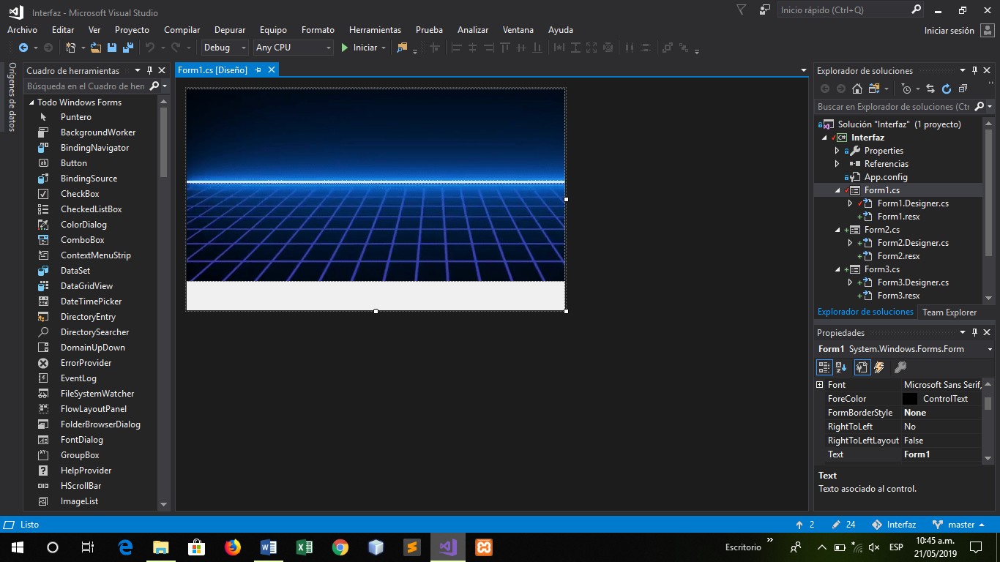

ProgressBar creada por medio de pictureBox y bitmap.

Pantalla de carga para ingresar a la interface.

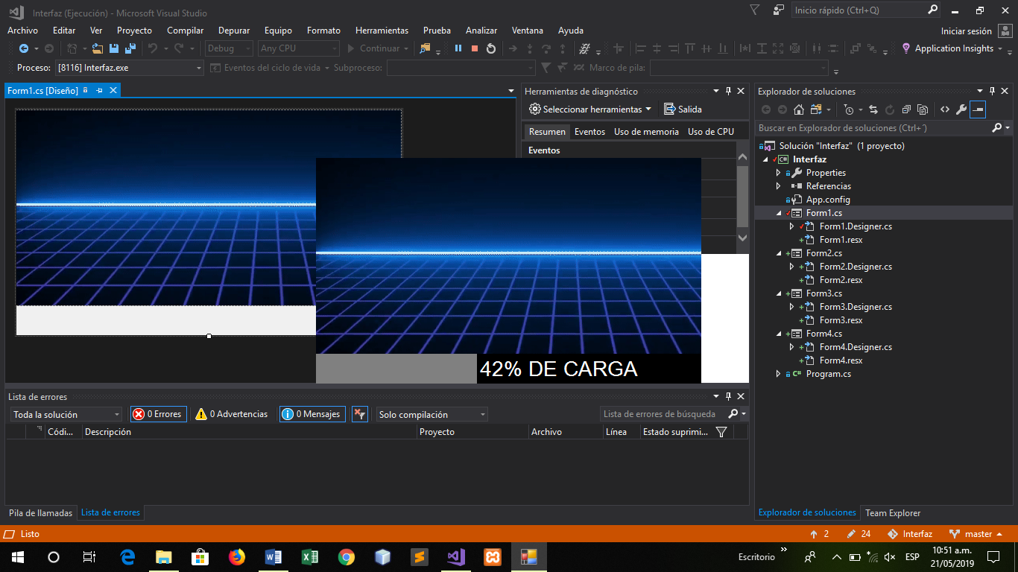

Muestra por medio del bitmap el porcentaje de carga.

**Interfaz de Administrador.**

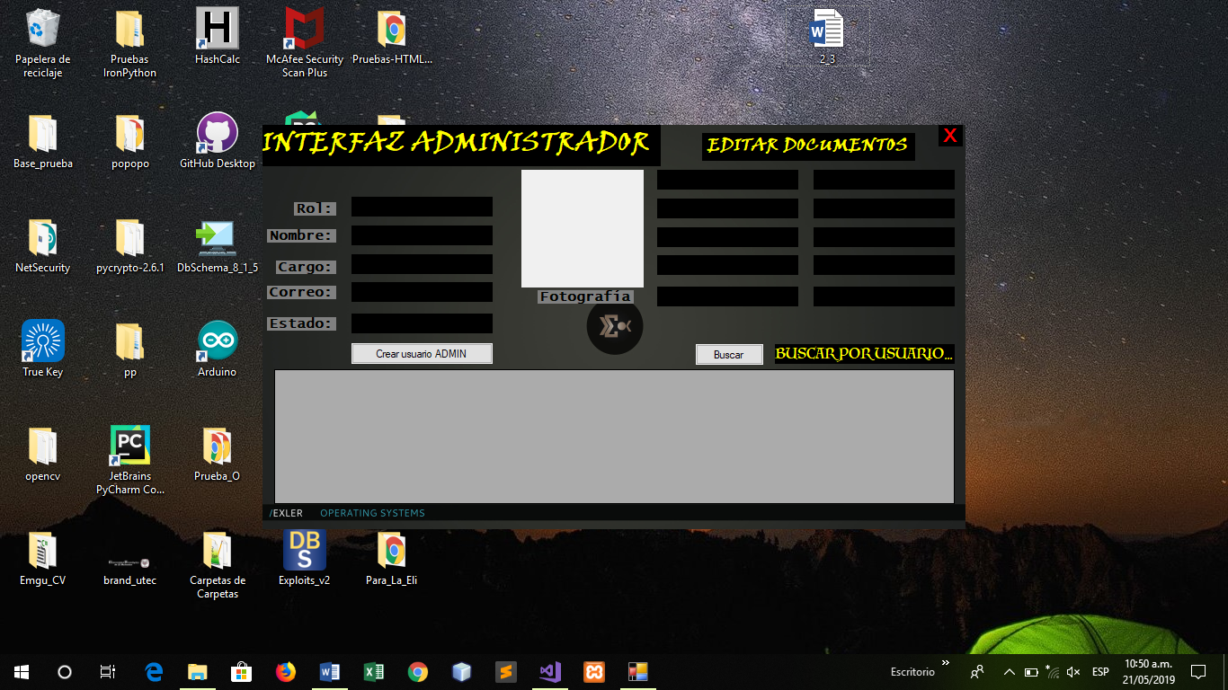

Dentro de esta interfaz se puede encontrar todas las funciones que poseen los demás usuarios, este posee la función de editar, actualizar borrar, buscar y crear nuevos usuarios a cualquier nivel de interfaces.

Posee un DATA GRID VIEW, una PICTURE BOX, seis LABELS para identificar, dos BOTONES y una SEARCH BAR.

**Interfaz de Proveedor.**

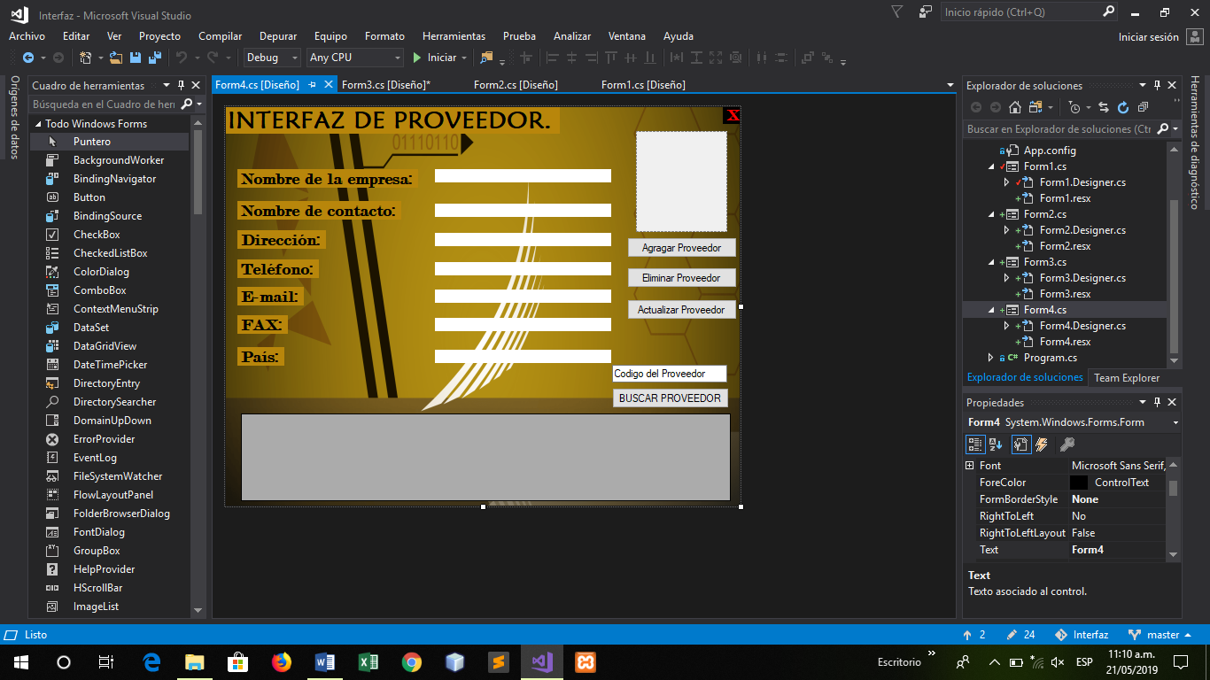

Dentro de esta interfaz el proveedor puede editar sus propios documentos, puede observar los documentos de nombre de la empresa, nombre de contacto y país de los demás proveedores, puede actualizar sus documentos borrar sus documentos o agregar los documentos restantes.

La interfaz posee siete LABELS, siete TEXT BOX, un DATA GRID VIEW, cuatro BUTTONS, un PICTURE BOX.

**Interfaz de Empleado.**

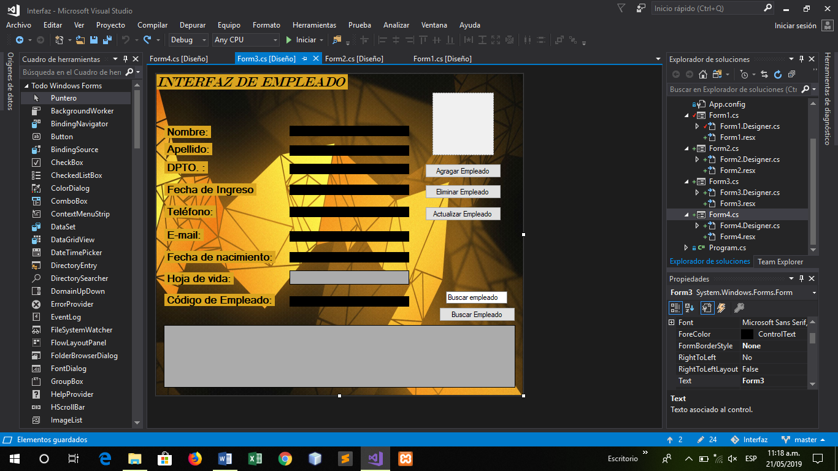

Dentro de la interfaz de empleado el empleado puede editar sus propios documentos, puede observar los documentos de los demás empleados, puede observar su nombre, su departamento y correo de los demás empleados, puede actualizar sus documentos borrar sus documentos o agregar los documentos restantes.

Posee dos DATA GRID VIEW, nueve LABELS, 9 TEXT BOX, y cuatro BUTTONS, una PICTURE BOX.

## **Manual Cuentas por cobrar**



Función de los botones

1. El botón Conexión: realiza una prueba de conexión hacia la base de datos
2. Botón Buscar: realiza búsqueda de datos dentro del formulario
3. Botón Guardar: realiza la acción de guardar los datos del formulario a la base de datos
4. Botón Modificar: actualiza los campos de la base ya existentes
5. Botón eliminar: elimina los registros de la base
6. Botón Limpiar: limpia los textbox
7. Botón Salir: realiza la acción de salir del formulario

Datagreedview

Muestra un listado de todos los campos de la base de datos

Información de cliente: Contiene todos los textbox, que se utilizan para procesar la información de cliente

Información de cuenta: Contiene los textbox que procesan la información de la cuenta

## **Manual Ventas**

|  |
| --- |
| 1. REQUERIMIENTOS TECNICOS |
| **ESPECIFICACIONES DE LOS EQUIPOS**   * Servicios. Debe cumplir con los servicios requeridos: instalación, configuración y afinamiento de toda la solución.   **EQUIPO CLIENTE.**  Para que los usuarios puedan interactuar con la aplicación y utilizar las funcionalidades que este provee, es necesario que cuenten con el equipo adecuado en sus estaciones de trabajo, el cual se conecta al Servidor. Las características mínimas del equipo se describen a continuación:  **EQUIPO DE ESCRITORIO**   |  |  | | --- | --- | | Características | Especificaciones Técnicas | | Procesador | Intel® Core 2 Dúo, 1.8GHz | | Memoria RAM Libre Necesaria | 3 GB RAM | | Espacio Disco Duro Libre Necesario | 1 TB | | Conexiones de Red | Tarjeta de Red Ethernet a 10 Gbit/s  Tarjeta Inalámbrica 802.11b | | Tipo de Equipo | Desktop, Laptop |   **REQUERIMIENTOS DE CONFIGURACIONES DE RED.**  Los requerimientos de configuraciones de red van enfocados a la comunicación, es decir los protocolos necesarios, puertos habilitados, tal como se describen a continuación.   |  |  |  | | --- | --- | --- | | Aplicación, Software o Servicio | Configuración de Red Requerida | Descripción | | Comunicación de Red | Protocolo: TCP | Se requiere que la comunicación del Sistema se realice por medio del protocolo TCP | | SQLSERVER | Acceso: Local  Puerto: 1433 | Para la comunicación con la base de datos se utilizará el puerto 1433 | |

|  |
| --- |
| 2. **REQUERIMIETNTO DE SOFTWARE** |
| **Se** listan detalladamente los diferentes paquetes de software requeridos para el funcionamiento de la aplicación.   * Base de Datos:   SQLSERVER VERSION 2012 o´ SUPERIOR   * IDE de la Aplicación:   + Visual Studio 2015   + Lenguaje principal C# * Arquitectura:   + Orientada a Servicios |

|  |
| --- |
| 3. RECURSO HUMANO |
| Para el desarrollo de la implementación es necesario definir el recurso humano que cuente con los perfiles necesarios, los cuales se describen a continuación:  **EQUIPO DIRECTOR DEL PROYECTO:**   * Jefatura de Sistemas de Dirección de Tecnologías de Información   **EQUIPO EJECUTOR**   * Jefe de Informática * Administrador de Servidores * Administrador de Redes y Seguridad * Capacitador.   **FASES DE IMPLEMENTACIÓN.**  **FASE DE PREPARACIÓN.**   * Elaborar una guía sistemática que defina todos los elementos necesarios para preparar la ejecución del plan. * Elaboración del Plan de capacitación. * Socialización del proyecto a los establecimientos del piloto. * Definir cronograma de implementación. * Elaborar presupuesto a utilizar. * Preparar material didáctico para las capacitaciones.   **FASE DE EJECUCIÓN DEL PLAN.**   * Se define la ruta a seguir para la puesta en marcha del sistema: * Instalación y configuración del servidor. * Configuraciones de red y seguridad. * Configuración del sistema en los equipos informáticos. * Ejecución del Plan de capacitación. * Puesta en producción del sistema. |

VENTAS



**DATOS GENERALE**

**BOTON BUSCAR:** El botón buscar del grupo de “Datos Generales” se encargar de buscar con el número de registro ingresado al cliente ya disponible en la base de datos automáticamente al dar clic al botón aparecerán los datos del cliente.

**PRODUCTO A VENDER**

**BOTON BUSCAR:** El botón buscar del grupo “Producto a Vender” buscara automáticamente el producto dentro de la base de datos, ingresando el código de cada producto.

**BOTON AGREGAR:** El botón agregar del grupo “Producto a Vender” agregara el producto seleccionado a la vista previa.

**BOTON ELIMINAR:** El botón eliminar tendrá la función de eliminar el producto que se desee del que se encuentra en la vista previa.

**BOTON “+” Y BOTON “-”:** Estos botones tendrán como finalidad aumentar o disminuir la cantidad de un producto ya agregado a la vista previa.

**BOTON TICKET, CREDITO FISCAL, FACTURA:** Estos botones tendrán la función que al dar clic a cada uno de ellos generara un comprobante de diferente manera, en caso que sea ticket generara un ticket, factura generara una factura y en el caso del crédito fiscal generara un comprobante de crédito fiscal.

**CLIENTE**



**BOTON BUSCAR:** El botón buscar podrá buscar el cliente que el usuario desee y mostrarlo en la vista previa.

**BOTON NUEVO**: El botón nuevo permitirá al usuario crear un nuevo cliente.

**BOTON MODIFICAR:** El botón modificar permitirá al usuario modificar un cliente que se encuentre dentro de la base de datos.

**BOTON IMPRIMIR:** El botón imprimir generara un comprobante del cliente que dese el usuario.

**BOTON INSERTAR:** El botón insertar permitirá al usuario agregar un nuevo cliente con sus respectivos datos a la base de datos.

**BOTON ELIMINAR:** Este botón se encargará de eliminar un cliente de la base de datos.

**SALIR:** Este botón solo permitirá salir del formulario.

**AGREGAR PROVEEDOR**



**BOTON BUSCAR:** El botón buscar podrá buscar el proveedor que el usuario desee y mostrarlo en la vista previa.

**BOTON NUEVO**: El botón nuevo permitirá al usuario crear un nuevo proveedor.

**BOTON MODIFICAR:** El botón modificar permitirá al usuario modificar un proveedor que se encuentre dentro de la base de datos.

**BOTON IMPRIMIR:** El botón imprimir generara un comprobante del proveedor que dese el usuario.

**BOTON INSERTAR:** El botón insertar permitirá al usuario agregar un nuevo proveedor con sus respectivos datos a la base de datos.

**BOTON ELIMINAR:** Este botón se encargará de eliminar un proveedor de la base de datos.

**SALIR:** Este botón solo permitirá salir del formulario.

**REPORTE EXISTENCIAS**



**BOTON BUSCAR:** Este botón permitirá buscar un producto y verificar sus datos.

**BOTON IMPRIMIR:** Este botón generará un documento donde podrá realizar un comprobante de un producto y su existencia.

**BOTON CANCELAR:** Este botón cancelará la operación y saldrá del formulario.

**KARDEX**



**BOTON BUSCAR:** Este botón podrá mostrar el producto buscado por medio de su código y podrá mostrarlo en la vista previa.

**BOTON IMPRIMIR:** Este botón generara un comprobante de los productos buscados.

## **Manual Contabilidad**

ACERCA DE “ACCOUNTING SYSTEM”

La aplicación “Accounting system” es un programa diseñado como herramienta para el departamento de contabilidad que permite registrar, analizar y presentar datos relacionados con acciones contables y financieras.

En esta guía del usuario se ofrece una visión general de las características de la aplicación y se indican las instrucciones que deben seguirse paso a paso para realizar diversas tareas.”

REQUISITOS DEL SISTEMA

Antes de la instalación de “Accounting system” debemos revisar que nuestro ordenador satisfaga o supere los siguientes requisitos mínimos de hardware:

|  |  |
| --- | --- |
| CPU | Intel Celeron 800 (MHz)  *(Intel Core 2 Dúo GHz recomendados)* |
| RAM | 512 MB  *(2GB recomendados)* |
| Espacio disponible de disco | 200 MB |
| Sistema Operativo | Windows XP, Windows 7, Windows 8 |
|  |  |

CONTENIDO DEL SISTEMA

Una vez instalado el software en el ordenador damos doble clic en el ícono de acceso directo en el escritorio.

A continuación, se detallará los pasos y funciones de cada una de las opciones del sistema.

Login

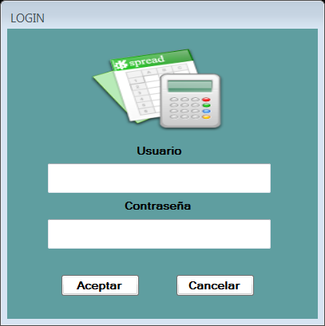Como primera ventana nos aparecerá un registro de *usuario* y *contraseña.* Dicho usuario y la contraseña será brindado de manera única creado para el manejo del sistema de la empresa dentro del departamento de contabilidad el cual no podrá ser compartido con algún otro usuario que desee manipular la cuenta.

**Menú principal**

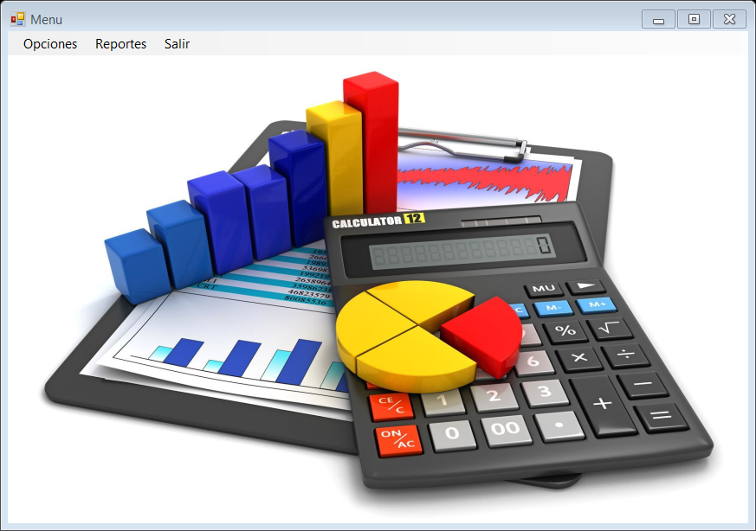

Posteriormente de colocar su usuario y contraseña, damos clic en *aceptar.* La siguiente ventana del sistema se presenta a continuación.

Tal como podemos ver en la imagen anterior contamos con las siguientes opciones en el menú superior:

|  |
| --- |
| * **Opciones** |
| * **Reportes** |
| * **Salir** |

Contabilidad

En esta ventana el usuario podrá ingresar diferentes transacciones contables que el departamento debe registrar.

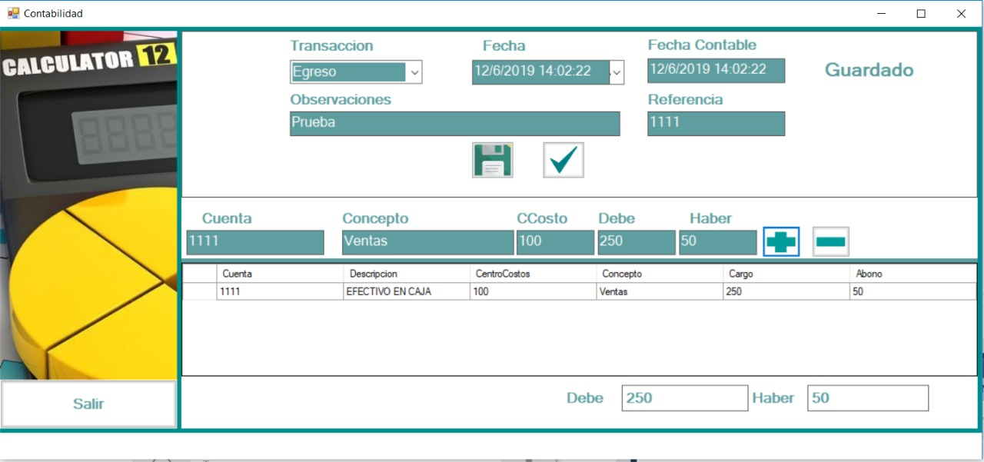

Los campos que se presentan en la ventana de contabilidad son los siguientes:

*Transacción:* El usuario debe seleccionar el tipo de transacción que está realizando

**Diario**

**Ingreso**

**Egreso**

**Cierre**

**Presupuesto**

*Fecha:* Coloque la fecha actual de la transacción.

*Fecha contable:* Coloque la fecha de la transacción.

*Observaciones:* El usuario podrá escribir observaciones o detalles que la transacción necesite agregar.

*Referencia:* El usuario debe escribir el código correspondiente de la transacción.

*Salir:* El usuario podrá regresar al menú de inicio.

En la parte inferior podrá seguir ingresando las transacciones correspondientes a la cuenta mayor o auxiliar que haya ingresado anteriormente.

*Cuenta:* El usuario debe colocar el código de registro de la cuenta.

*Concepto:* El usuario debe escribir el concepto o descripción de la cuenta

*Centro de costo:* El usuario podrá ingresar el centro de costo para el registro.

*Debe:* Se deberá ingresar la cantidad correspondiente del “debe”.

*Haber:* Se deberá ingresar la cantidad correspondiente del “haber”.

Cuentas

Dentro de esta opción el usuario podrá guardar, borrar o actualizar cuentas contables con múltiples características que la identifiquen en la base de datos de la empresa.

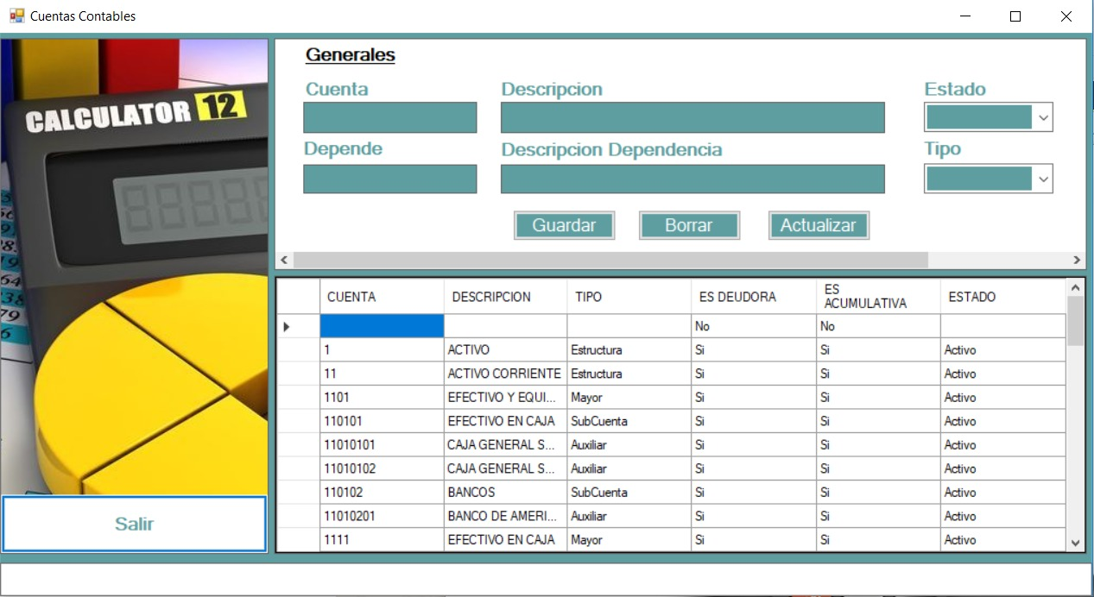

A continuación, se dará una breve explicación de cada campo dentro de la ventana de cuentas contables.

*Cuentas:* Coloque el número de cuenta

*Descripción:* Se defina una breve descripción acerca de la cuenta que se está ingresando

*Estado:* Seleccione el estado de la cuenta ya sea “activo” o “inactivo”.

*Acumulativa*: Seleccione si la cuenta es acumulativa

*Deudora:* Seleccione si la cuenta es deudora.

*Dependen:* El usuario debe ingresar el código de registro del cual dependen.

*Descripción dependencia:* El usuario deberá agregar o no una breve descripción de la dependencia.

*Tipo:* Seleccione si la dependencia es “estructura”, “mayor”, “subcuenta” o “auxiliar”.

*Salir.* El usuario podrá regresar al menú principal

En la parte inferior de los campos se encuentran los botones de *guardar*, *borrar*, *actualizar*.

Configuración

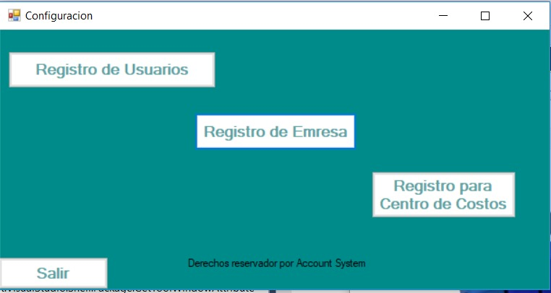Dentro de esta ventana el usuario tiene la opción de añadir “empresas” y “usuarios” en los registros que este lleva dentro del sistema.

**Registro de empresa**

Los campos presentados en este apartado son los siguientes:

*Empresa:* Coloque un número o código para poder registrar la empresa.

*Nombre* *y* *dirección:* Coloque el nombre y dirección de la empresa.

*Teléfono:* Coloque número telefónico nacional de la empresa.

*País:* Coloque el país en el que surgió la empresa.

*Estado:* Coloque el estado de la empresa ya sea “activo” o “inactiva”.

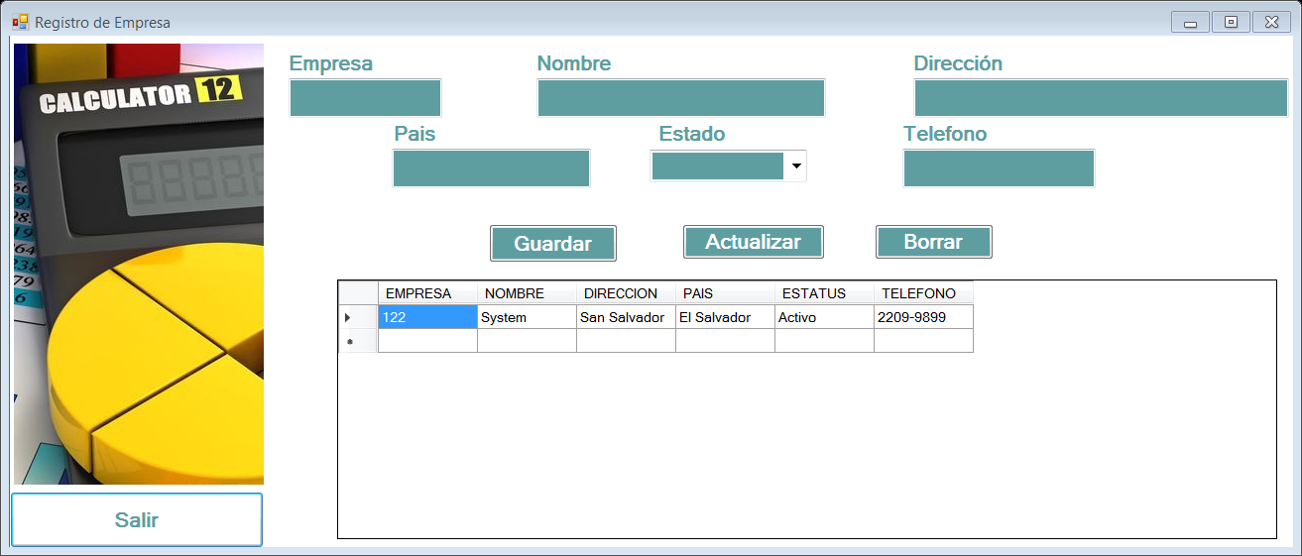

**Registro de usuarios**

Los campos presentados son los siguientes:

*Nombre:* Coloque el nombre del usuario a ingresar en los registros.

*Contraseña:* Coloque contraseña para el usuario que está creando en estos momentos.

*Categoría:* Coloque la categoría del usuario a crear ya sea “Gerente” o “Auxiliar”.

*Área de trabajo:* Coloque el área de trabajo en el que está el usuario ejerciendo sus operaciones.

Los botones que se encuentran en la parte inferior de los campos permitirán:

**Guardar**

**Actualizar**

**Borrar**

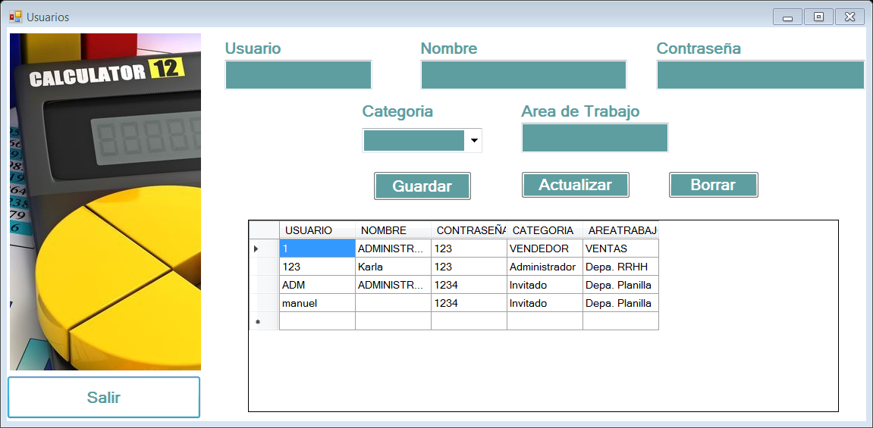

**Registro de centro de costos**

Los campos presentados son los siguientes:

*Centro de costos:* El usuario deberá ingresar el código de registro del centro de costos.

*Nombre:* Se colocará el nombre del centro de costo.

*Grupo:* Ingrese el grupo al que pertenece el centro de costo dentro de la empresa.

Los botones que se encuentran en la parte inferior de los campos permitirán:

**Guardar**

**Actualizar**

**Borrar**

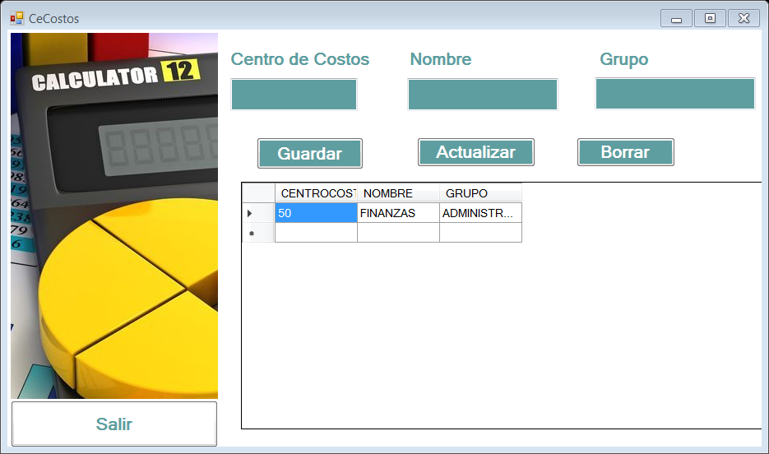

Reportes

En esta ventana el usuario podrá generar una visibilidad completa de las siguientes opciones de registros:

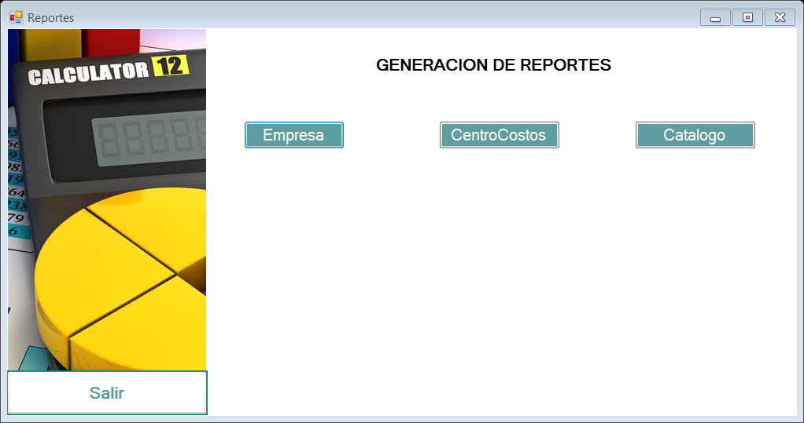

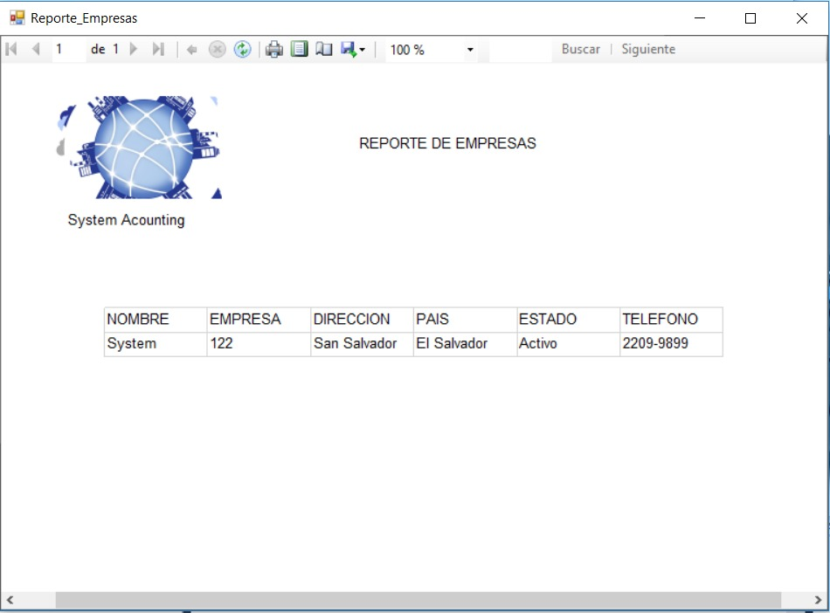 *Empresas:* Se presentará un listado completo de las empresas que han sido registradas en el sistema.

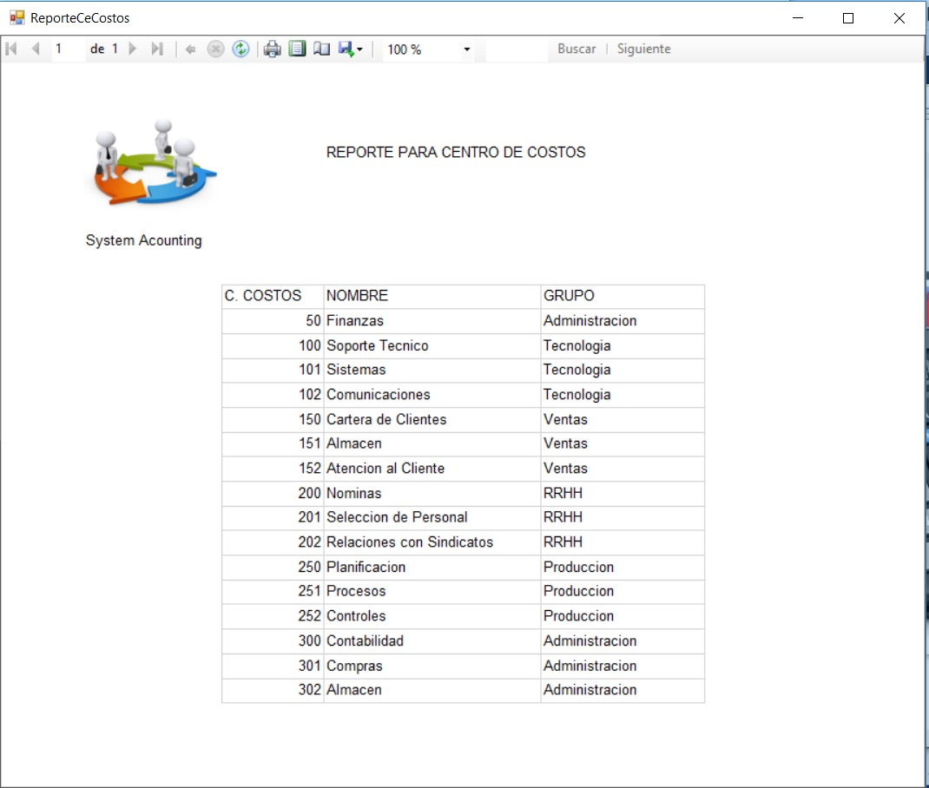*Centros de costo:* Se presentará un listado completo de los centros de costo registrados en el sistema.

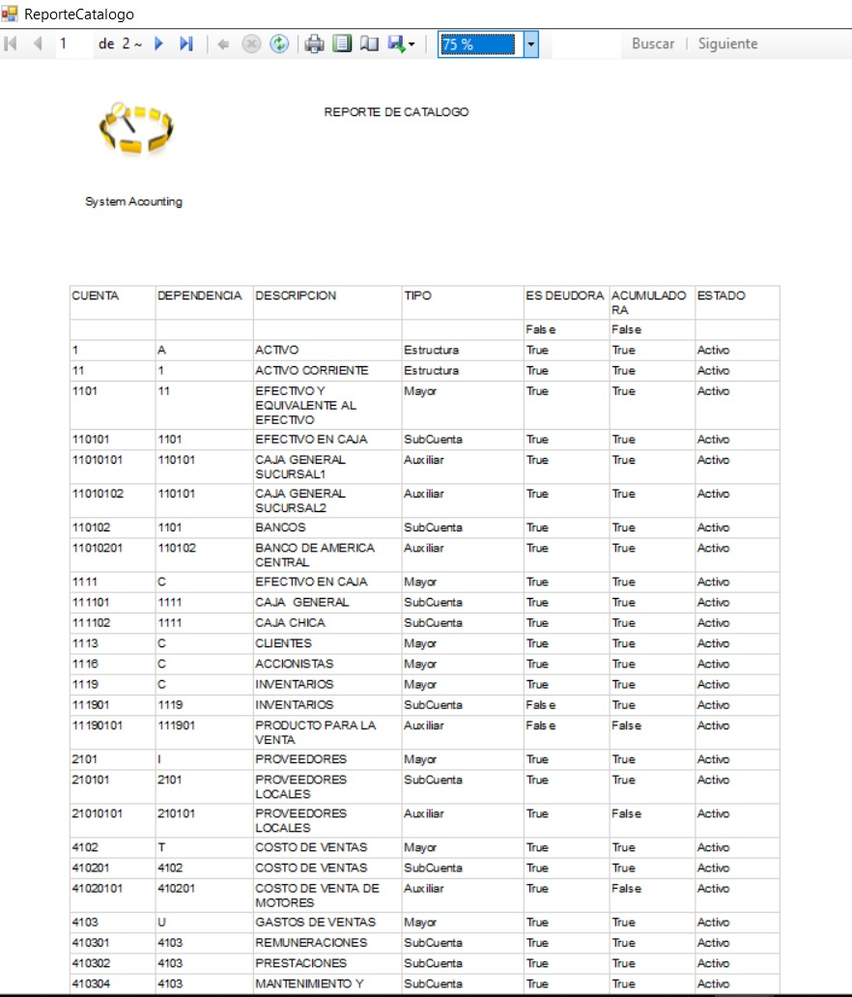*Catálogo de Cuentas:* Se presentará un listado completo de las cuentas que han sido registradas en el sistema.

Cuando el usuario haya finalizado la acción este podrá volver con el botón de “salir” para retornar a la ventana anterior.

Salir

Esta opción nos permite salir del menú principal el cual también cerrará sesión del usuario que haya ingresado al sistema.

# 8. CONCLUSIÓN.

A través de los años el ser humano ha creado nuevos servicios que ha permitido un acercamiento con los clientes, conociendo sus necesidades reales, esto va siempre de la mano de la tecnología. Actualmente quien no implemente software tecnológico en su empresa estará fuera del mercado.

Estos sistemas nos permiten tener una plataforma real de cada uno de los procesos de la compañía, con el fin de analizarla e interpretarla para tomar las mejores decisiones, es claro que una empresa es competitiva cuando cuenta con información real, en el tiempo real, es decir al alcance de todos.

Aunque estas inversiones sean un poco costosas y lleven tiempo, es claro saber que son grandes inversiones para obtener grandes resultados, es necesario que cada uno de los departamentos de la compañía estén integrados, siempre trabajando por el mismo objetivo, para esto es necesario tener sistemas de información que nos permitan tener todo en uno.

# 9. BIBLIOGRAFIA

Módulo Presupuesto

[www.monografías.com](http://www.monografías.com): Es un portal con índole educativo en el cual se recopila información sobre diversos temas de estudio y se da a conocer por medio de documentos e información, en la mayoría de los casos son usuarios ya profesionales los que brindan su conocimiento sin fines de lucro o coste alguno. Se puede acceder de forma libre desde el navegador o crear un perfil para estar actualizado sobre los temas de interés.

[www.wikipedia.org](http://www.wikipedia.org/): Wikipedia es una [enciclopedia](https://es.wikipedia.org/wiki/Enciclopedia) libre, nota​ [políglota](https://es.wikipedia.org/wiki/Pol%C3%ADglota) y editada de manera colaborativa. Es administrada por la [Fundación Wikimedia](https://es.wikipedia.org/wiki/Fundaci%C3%B3n_Wikimedia), una [organización sin ánimo de lucro](https://es.wikipedia.org/wiki/Organizaci%C3%B3n_sin_%C3%A1nimo_de_lucro) cuya financiación está basada en donaciones.

[www.ticportal.es](http://www.ticportal.es): TIC Portal se encarga de proporcionar artículos e información del área de las tecnologías de la información y la comunicación.

[www.economipedia.com](http://www.economipedia.com): Economipedia es una plataforma cuyo objetivo es hacer fácil la economía.

Módulo Planilla

Contabilidad:

https://economipedia.com/definiciones/contabilidad.html

Base Datos Relacional:

http://www.uprh.edu/adem/Base%20de%20datos%20relacional.pdf

https://www.ionos.mx/digitalguide/hosting/cuestiones-tecnicas/bases-de-datos-relacionales/

Ejemplos de módulos de planillas:

http://www.soinfosa.com/pdf/planillas.pdf

Módulo Documentos

Keraga, T. A. (2007). Ministerio de Educación Superior La Habana, 2007 SEGUNDA EDICIÓN. Obtenido de Ministerio de Educación Superior La Habana, 2007 SEGUNDA EDICIÓN: https://www.gestiopolis.com/fundamentos-teoricos-de-la-direccion-estrategica/

NOBOA, J. C. (enero de 2018). ESCUELA POLITÉCNICA NACIONAL. Obtenido de ESCUELA POLITÉCNICA NACIONAL: https://bibdigital.epn.edu.ec/bitstream/15000/776/1/CD-1194.pdf

Ortíz, V. G. (abril de 2016). iPONTIFICIA UNIVERSIDAD CATOLICADEL ECUADOR SEDE ESMERALDAS. Obtenido de iPONTIFICIA UNIVERSIDAD CATOLICADEL ECUADOR SEDE ESMERALDAS: https://repositorio.pucese.edu.ec/bitstream/123456789/692/1/TOSCANO%20ORTIZ%20VERONICA%20GISSET.pdf

Módulo Cuentas por cobrar

María De Carmen Mustelier García, L. H. (24 de 08 de 2011). Monografías. Obtenido de Monografías: https://www.monografias.com/trabajos42/cuentas-por-cobrar/cuentas-por-cobrar.shtml

Unidas, N. (2012). Obtenido de Guia de Implementacion de la facilitación del comercio: http://tfig.itcilo.org/SP/contents/payables-and-receivables.htm